

შპს „მ გრუპი“

თერჯოლის მუნიციპალიტეტში მდ. ჩოლაბურის მიმდებარე ტერიტორიაზე შპს ,,მ გრუპი“-ის სასარგებლო წიაღისეულის (ქვიშა-ხრეშის) გადამამუშავებელი საწარმო

სკოპინგის ანგარიში

შემსრულებელი
შპს „გამა კონსალტინგი“

დირექტორი ზ. მგალობლიშვილი

თბილისი 2022

GAMMA Consulting Ltd. 19d. Guramishvili av, 0192, Tbilisi, Georgia
Tel: +(995 32) 261 44 34 +(995 32) 260 15 27 E-mail: gamma@gamma.ge
www.facebook.com/gammaconsultingGeorgia
სარჩევი
1 შესავალი 3
2 პროექტის ალტერნატიული ვარიანტების ანალიზი 4
2.1 არა ქმედების (უმოქმედობის ) ალტერნატიული ვარიანტი 4
2.2 საწარმოს განთავსებისა ალტერნატიული ვარიანტები 5
2.3 ტექნოლოგიური ალტერნატიული ვარიანტები 8
3 პროექტის აღწერა 8
3.1 საწარმოში მიმდინარე ტექნოლოგიური პროცესის აღწერა 13
3.2 წყალმომარაგება და ჩამდინარე წყლების მართვა 15
3.3 საწარმოს ინფრასტრუქტურის მოკლე აღწერა 16
3.4 საწარმოს მუშაობის რეჟიმი და მომსახურე პერსონალი 17
4 დაგეგმილი საქმიანობის განსახორციელებლით უბნის გარემოს ფონური მდგომარეობა და მოსალოდნელი ზემოქმედებების წინასწარი შეფასება 17
4.1 ზემოქმედება ატმოსფერული ჰაერის ხარისხზე 20
4.2 ხმაურის გავრცელება 21
4.3 ზემოქმედება წყლის გარემოზე 23
4.4 ნიადაგის/გრუნტის დაბინძურების რისკები 24
4.5 ნარჩენებით გარემოს დაბინძურების რისკები 24
4.6 ზემოქმედება სოციალურ-ეკონომიკურ გარემოზე 25
4.7 გარემოსა და ადამიანის ჯანმრთელობაზე ნეგატიური ზემოქმედების შემცირებისა და თავიდან აცილების გზების განსაზღვრა 25
4.8 ზემოქმედება სატრანსპორტო ნაკადზე 26
4.9 კუმულაციური ზემოქმედება 26
5 შემარბილებელი ღონისძიებები 27
6 ინფორმაცია მომავალში ჩასატარებელი კვლევებისა და გზშ-ის ანგარიშის მომზადებისთვის საჭირო მეთოდების შესახებ 32
7 დანართი 1. ატმოსფეროში მავნე ნივთიერებათა გაბნევის პროგრამული ამონაბეჭდი 33
7.1 საწარმოს განთავსების რაიონის ბუნებრივ-კლიმატური პირობების მოკლე დახასიათება 33
7.2 ატმოსფერულ ჰაერში გაფრქვეულ მავნე ნივთიერებათა და დაბინძურების წყაროთა დახასიათება 34
7.3 ატმოსფერულ ჰაერში გაფრქვეულ მავნე ნივთიერებათა რაოდენობის ანგარიში 34
7.3.1. ემისიის გაანგარიშება ნედლეულის დასაწყობება - შენახვისას (გ-1) 34
7.3.2. ემისიის გაანგარიშება ნედლეულის მიმღებ ბუნკერში ჩაყრისას (გ-2) 38
7.4 ატმოსფერულ ჰაერში დამაბინძურებელ ნივთიერებათა მაქსიმალური ერთჯერადი და წლიური გამოყოფის გაანგარიშება მოცემულია ქვემოთ. 39
7.3.3. ემისიის გაანგარიშება ნედლეულის დამუშავებისას(სამსხვრევი DMD-166A) (გ-3) 39
7.3.4. ემისიის გაანგარიშება სამსხვრევის ლენტური კონვეიერიდან (გ-4) 40
7.3.5. ემისიის გაანგარიშება მზა პროდუქციის საწყობიდან (გ-5) 41
7.5 ატმოსფერულ ჰაერში მავნე ნივთიერებათა გაბნევის ანგარიში 48
7.6 მავნე ნივთიერებათა გაბნევის ანგარიშის მიღებული შედეგები და ანალიზი 48
7.7 მავნე ნივთიერებათა გაბნევის გრაფიკული ამონაწერი 49
7.8 საწარმოს გენ-გეგმა მავნე ნივთიერებათა გაფრქვევის წყაროების დატანით 49
7.9 ატმოსფერულ ჰაერში მავნე ნივთიერებათა გაბნევის ანგარიშის პროგრამული ამონაბეჭდი 50

შესავალი
წინამდებარე დოკუმენტი წარმოადგენს, შპს „მ გრუპი“-ს მიერ, თერჯოლის მუნიციპალიტეტში, მდ. ჩოლაბურის მარჯვენა სანაპიროზე მდებარე საქმიანი ეზოს ტერიტორიაზე, სასარგებლო წიაღისეულის (ქვიშა-ხრეშის) გადამუშავების საწარმოს მოწყობის და ექსპლუატაციის პროექტის სკოპინგის ანგარიშს.
საწარმოს წარმადობა შეადგენს 35 მ³/სთ-ს. ინერტული მასალების მსხვრევა-დახარისხება ხორციელდება სველი მეთოდით. წყალაღება ხდება მდ. ჩოლაბურიდან და ჩამდინარე წყლები გაწმენდის შემდეგ ჩაედინება ამავე მდინარეში.
შპს „მ გრუპი“-ს საქმიანობა, საქართველოს კანონის „გარემოსდაცვითი შეფასების კოდექსი“-ს, მეორე დანართის, მე-5 პუნქტის 5.1 ქვეპუნქტის თანახმად წარმოადგენს სკრინინგის პროცედურას დაქვემდებარებულ საქმიანობას. შპს „მ გრუპი“-ს მიერ საქართველოს გარემოს დაცვისა და სოფლის მეურნეობის სამინისტროში წარდგენილი იყო სკრინინგის განაცხადი და მინისტრის 2021 წლის 30 აგვისტოს N2-1294-ის ბრძანებით საქმიანობა დაექვემდებარა გარემოზე ზემოქმედებას.
საქართველოს გარემოს დაცვისა და სოფლის მეურნეობის მინისტრის 2021 წლის 30 აგვისტოს N2-1294-ის ბრძანების შესაბამისად მომზადებული იქნა წინამდებარე სკოპინგის ანგარიში.
სკოპინგის ანგარიში შპს „მ გრუპი“-ს დაკვეთით, მომზადებულია შპს „გამა კონსალტინგი“-ს მიერ. საქმიანობის განმახორციელებელი და საკონსულტაციო კომპანიების შესახებ, ინფორმაცია მოცემულია ცხრილში 1.1.1
ცხრილი 1.1.1 ინფორმაცია საქმიანობის განმახორციელებლის და საკონსულტაციო კომპანიის შესახებ.
საქმიანობის განმხორციელებელი კომპანია | შპს „მ გრუპი“
კომპანიის იურიდიული მისამართი | ქ. თერჯოლა, ვაჟა-ფშაველას შეს. I, №29
კომპანიის ფაქტიური მისამართი | ქ. თერჯოლა, ვაჟა-ფშაველას შეს. I, №29
საქმიანობის განხორციელების ადგილის მისამართი | ქ. თერჯოლა მდ. ჩოლაბურის მიმდებარედ
საქმიანობის სახე | სასარგებლო წიაღისეულის დამუშავება
შპს „მ გრუპი“ -ს მონაცემები:
საიდენტიფიკაციო კოდი | 405151491
ელექტრონული ფოსტა | magdadolakidze@gmail.com
საკონტაქტო პირი | მალხაზ ხარაძე
საკონტაქტო ტელეფონი | 577 503 300
საკონსულტაციო კომპანია: | შპს „გამა კონსალტინგი”
შპს „გამა კონსალტინგი”-ს დირექტორი | ზ. მგალობლიშვილი
შპს „გამა კონსალტინგი”-ს დირექტორის საკონტაქტო ინფორმაცია | +032 2614434; +995 599 504434
საკონტაქტო პირი | რუსუდან ყულიაშვილი
საკონტაქტო პირის ტელეფონის ნომერი | +0322 60 01 56
საკონტაქტო პირის ელექტრონული ფოსტა | rusudan@gamma.ge

პროექტის ალტერნატიული ვარიანტების ანალიზი
შპს „მ გრუპი“-ს დაგეგმილი საქმიანობის ფარგლებში განიხილებოდა, საწარმოს განთავსებისა და არა ქმედების ალტერნატიული ვარიანტები, ასევე ტექნოლოგიური ციკლის ალტერნატიული ვარიანტები, შესაბამისად ქვეთავებში განხილულია ალტერნატიული ვარიანტების ანალიზი.

არა ქმედების (უმოქმედობის ) ალტერნატიული ვარიანტი
არა ქმედების ალტერნატივა გულისხმობს საწარმოს მოწყობაზე და პროექტის განუხორციელებლობაზე უარის თქმას.
დაგეგმილი საქმიანობა, გულისხმობს თერჯოლის მუნიციპალიტეტში, მდ. ჩოლაბურის მარჯვენა სანაპიროზე შპს „მ გრუპი“-ს საკუთრებაში არსებული საქმიანი ეზოს ტერიტორიაზე (ს.კ 33 09 43 585), სასარგებლო წიაღისეულის, კერძოდ ქვიშა-ხრეშის სამსხვრევ-დამხარისხებელი საამქროს მოწყობას და ექსპლუატაციას.
პროექტის განუხორციელებლობის შემთხვევაში ადგილი არ ექნება გარემოზე იმ ნეგატიურ ზემოქმედებას, რაც მოსალოდნელია საწარმოს ექსპლუატაციასთან დაკავშირებით, მათ შორის: ატმოსფერული ჰაერის ხარისხზე და აკუსტიკურ ფონზე ზემოქმედებას, ნარჩენების წარმოქმნა და სხვა. წინასწარი კვლევის შედეგების მიხედვით, საწარმოს მოწყობა და ექსპლუატაცია გარემოზე მნიშვნელოვან ნეგატიურ ზემოქმედებასთან დაკავშირებული არ იქნება: კერძოდ:
- ქვიშა-ხრეშის გადამუშავებისათვის გამოყენებულია სველი მეთოდი, რაც მინიმუმამდე ამცირებს ატმოსფერული ჰაერის ხარისხზე ზემოქმედების რისკებს;
- საწარმოს განთავსების ადგილიდან უახლოესი საცხოვრებელი ზონა დაცილებულია დაახლოებით 845 მ-ით და შესაბამისად ხმაურის გავრცელებასთან დაკავშირებული ზემოქმედება არ იქნება მნიშვნელოვანი. აღნიშნული დასტურდება წინამდებარე ანგარიშში მოცემული გაანგარიშების შედეგების მიხედვით;
- საქმიანი ეზოს ტერიტორია ხასიათდება მაღალი ანთროპოგენური დატვირთვით: ტერიტორიაზე არ არის მცენარეული საფარი და ცხოველთა ველური ბუნების სახეობების საბინადრო ადგილები. შესაბამისად ხმელეთის ბიოლოგიურ გარემოზე ზემოქმედების რისკი მინიმალურია;
- საწარმოს ექსპლუატაციის პროცესში წარმოქმნილი საწარმოო ჩამდინარე წყლების ჩაშვება ხდება გაწმენდის შემდეგ, რაც მინიმუმამდე ამცირებს მდინარის წყლის ხარისხზე და წყლის ბიოლოგიურ გარემოზე ზემოქმედების რისკებს;
პროექტის განხორციელებისას მოსალოდნელი ნეგატიური ზემოქმედებების გარდა, ასევე აქვს დადებითი ასპექტებიც, მათ შორის: ადგილობრივი მოსახლეობის სოციალურ ეკონომიკური მდგომარეობის მცირეოდენით, მაგრამ მაინც დადებითი თვალსაზრისით ცვლილება. ექსპლუატაციის ფაზაზე დასაქმებულია 10-მდე ადგილობრივი მცხოვრები. ამასთანავე შესაძლებელი ხდება რეგიონის სამშენებელო სექტორის ადგილობრივი სამშენებლო მასალებით უზრუნველყოფა. საწარმოს ექსპლუატაციის პროცესში ადგილობრივი და ცენტრალური ბიუჯეტი მიიღებს დამატებით შემოსავლებს და სხვა.
ყოველივე აღნიშნულის გათვალისწინებით შეიძლება ითქვას, რომ არა ქმედების ალტერნატივა, ანუ საქმიანობის არ განხორციელება არ გამორიცხავს სოციალურ გარემოზე პირდაპირ უარყოფით გავლენას, რადგან არ იქმნება დამატებითი სამუშაო ადგილები, არ ვითარდება ეკონომიკა, რაც უარყოფითად მოქმედებს სოციალურ გარემოზე. ამდენად, არა ქმედების ვარიანტი უარყოფით ქმედებათა ხასიათს ატარებს და შესაბამისად მისაღებად არ ჩაითვალა.

საწარმოს განთავსებისა ალტერნატიული ვარიანტები
საწარმოს მოწყობამდე, მისი განთავსებისათვის განიხილებოდა ორი ალტერნატიული ტერიტორია, მათ შორის:
- პირველ ალტერნატიული ვარიანტი-მდინარე ჩოლაბურის მარჯვენა სანაპიროზე საავტომობილო გზის გასწვრივ დასახლებული პუნქტიდან 845 მეტრის დაშორებით მდებარეობს მიწის ნაკვეთი (ს.კ 33 09 43 585), რომლის საერთო ფართი 58221 მ². ტერიტორია წარმოადგენს შპს „მ გრუპი“-ს საკუთრებას;
- მეორე ალტერნატიული ვარიანტი-მდინარე ჩოლაბურის მარჯვენა სანაპიროზე, დასახლებული პუნქტიდან 1330 მეტრის დაშორებით მდებარეობს მიწის ნაკვეთი (ს.კ 33 09 43 568), რომლის საერთო ფართი 80123 მ^{2.} .
ქვემოთ მოცემულია ის საკითხები, რომლებზეც გამახვილდა ყურადღება ალტერნატიული ვარიანტების განხილვისას:
- ატმოსფერულ ჰაერი;
- ბიოლოგიურ გარემო;
- ნიადაგისა გრუნტის ხარისხი;
- აკუსტიკურ ფონი;
- კარიერის და საწარმოს მდებარეობა;
- სატრანსპორტო ნაკადი;
- კულტურულ მემკვიდრეობა;
- ზემოქმედება სოციალურ ეკონომიკურ გარემოზე ;
ზემოქმედება ატმოსფერული ჰაერის ხარისხზე - აღსანიშნავია, რომ ორივე ალტერნატიული ვარიანტის შემთხვევაში საამქრო მნიშვნელოვანი მანძილით იქნება დაცილებული დასახლებული პუნქტიდან, (პირველი ალტერნატიული ვარიანტის შემთხვევაში უახლოესი დასახლებული პუნქტი მდებარეობს 845 მ დაშორებით, ხოლო მეორე ალტერნატიული ვარიანტის შემთხვევაში 1330 მ დაშორებით). შესაბამისად საცხოვრებელი ზონის ატმოსფერული ჰაერის ხარისხზე მნიშვნელოვანი ზემოქმედება, არც ერთ შემთხვევაში, მოსალოდნელი არ არის, მაგრამ გამომდინარე იქიდან რომ მეორე ალტერნატიული ვარიანტიდან უახლოეს დასახლებულ პუნქტამდე მანძილი უფრო დიდია (1330 მ) შეიძლება ითქვას, რომ უპირატესობა ამ მხრივ მეორე ვარიანტს შეიძლება მივანიჭოთ.
ზემოქმედება ბიოლოგიურ გარემოზე - პირველი ალტერნატიული ვარიანტით განხილული მიწის ნაკვეთი მაღალი ანტროპოგენური დატვირთვით გამოირჩევა, იგი მდებარეობს საქმიანი ეზოს ტერიტორიაზე, სადაც წლების მანძილზე მიმდინარეობდა სამრეწველო საქმიანობა. შესაბამისად აღნიშნულ ტერიტორიაზე არ არსებობს მცენარეული საფარი და ნიადაგის ნაყოფიერი ფენა, მაღალი ანთროპოგენური დატვირთვიდან გამომდინარე არ არსებობს ცხოველთა ველური ბუნების სახეობების საბინადრო ადგილები. მეორე ალტერნატიული ვარიანტით განხილულ ტერიტორია, არის აუთვისებელი, რომლის ათვისებას სამრეწველო საქმიანობისთვის შესაძლოა მოყვეს დიდი ზემოქმედება ბიოლოგიურ გარემოზე მაგალითად საჭირო გახდეს მცენარეული საფარისა და ცხოველთა საბინადრო ადგილების განადგურება. აღნიშნულიდან გამომდინარე ბიოლოგიურ გარემოზე ზემოქმედების თვალსაზრისით უპირატესობა მიენიჭა პირველ ვარიანტს.
ნიადაგისა და გრუნტის ხარისხზე ზემოქმედება - პირველი ალტერნატიული ვარიანტის შემთხვევაში შეიძლება ითქვას, რომ ზემოქმედება არ არის რადგან ტერიტორია, მაღალი ანტროპოგენული დატვირთვისაა და ნაყოფიერი ფენა პრაქტიკულად არ არსებობს. მეორე ვარიანტის შემთხვევაში ტერიტორიაზე სრულიად საჭიროებს მცენარეული საფარისა და ნაყოფიერი ფენის მოხსნას. შესაბამისაც ნიადაგისა და გრუნტის ხარისხზე ზემოქმედების თვალსაზრისით უპირატესობა მიენიჭა პირველი ალტერნატიული ვარიანტით განხილულ ტერიტორიას.
ზემოქმედება აკუსტიკურ ფონზე - განხილული ორი ვარიანტიდან ორივე შემთხვევაში აკუსტიკურ ფონზე მინიმალური ზემოქმედებაა მოსალოდნელია, თუმცა მეორე ალტერნატიული ვარიანტით განხილული ტერიტორია უახლოეს დასახლებული პუნქტიდან უფრო მეტი მანძილითაა დაშორებული, ვიდრე პირველი ამ თვალსაზრისით უპირატესობა ენიჭება მეორე ვარიანტს.
ზემოქმედება სატრანსპორტო ნაკადებზე - პირველი ვარიანტის შემთხვევაში საპროექტოდ განხილულ ტერიტორიას უშუალოდ ესაზღვრება კარიერისათვის განკუთვნილი ლიცენზირებული ტერიტორია, აღნიშნული ფაქტი იძლევა საშუალება ნედლეული საწარმოში საავტომობილო გზების ავლით მოხვდეს, რაც თავისთავად ამცირებს სატრანსპორტო ნაკადის ზრდას. სატრანსპორტო ნაკადზე ზემოქმედების თვალსაზრისით მიუღებლად შეიძლება ჩაითვალოს მეორე ალტერნატიული ვარიანტით განხილული ტერიტორია, რადგან საამქრომდე ინერტული მასალების ტრანსპორტირებისთვის საჭირო იქნება ცენტრალური საავტომობილო გზის გამოყენება, რაც თავისთავად გამოიწვევს სატრანსპორტო ნაკადის მატებას. გამომდინარე ზემოთ აღნიშნულიდან უპირატესობა ენიჭება პირველი ალტერნატიული ვარიანტით განხილულ ტერიტორიას.
ზემოქმედება კულტურულ მემკვიდრეობაზე - საქართველოს ისტორიული მემკვიდრეობის პორტალის ოფიციალური მონაცემებითა და ფიზიკურად ტერიტორიის დათვალიერების დროს ალტერნატიული ვარიანტებისთვის განკუთვნილ ტერიტორიებზე არ მდებარეობს ხილული ისტორიულ კულტურული მემკვიდრეობის ძეგლები, თუმცა რადგან პირველი ვარიანტით განხილული ტერიტორია სამრეწველო ზონაში მდებარეობს გვიანი აღმოჩენის რისკები აქ ბევრად დაბალია, ვიდრე მეორე ვარიანტით განხილულ ტერიტორიაზე, შესაბამისად შეიძლება ითქვას, რომ იკვეთება პირველი ვარიანტით განხილული ტერიტორიის უპირატესობა.
ზემოქმედება სოციალურ ეკონომიკურ მდგომარეობაზე - განხილული ორი ალტერნატიული ვარიანტიდან ორივე შემთხვევაში სოციალურ ეკონომიკურ ფონზე ზემოქმედება მცირეა, მაგრამ მეორე ვარიანტისთვის განხილული ტერიტორია აუთვისებელია სამრეწველო საქმიანობის კუთხით, შესაბამისად მიმდებარე დასახლებული პუნქტის მოსახლეობამ შესაძლოა პირუტყვის საძოვრად გამოიყენოს ან იყენებს მეორე ვარიანტით განხილულ ტერიტორიას რასაც სამრეწველო საქმიანობა ხელს შეუშლის. აღნიშნულიდან იკვეთება პირველი ვარიანტით განხილული ტერიტორიის უპირატესობა.
გამომდინარე ყოველივე ზემოთ აღნიშნულიდან შეიძლება ითქვას, რომ გარემოზე ზემოქმედების შედარებით დაბალი რისკებიდან გამომდინარე უპირატესობა უნდა მიენიჭოს პირველ ალტერნატიულ ვარიანტს.
აღსანიშნავია, რომ. საწარმოს განთავსების ალტერნატიული ვარიანტების სიტუაციური სქემა იხილეთ სურათზე 2.3.1.1.

სურათი 2.3.1.1 ალტერნატიული ვარიანტების განთავსების სიტუაციური სქემა
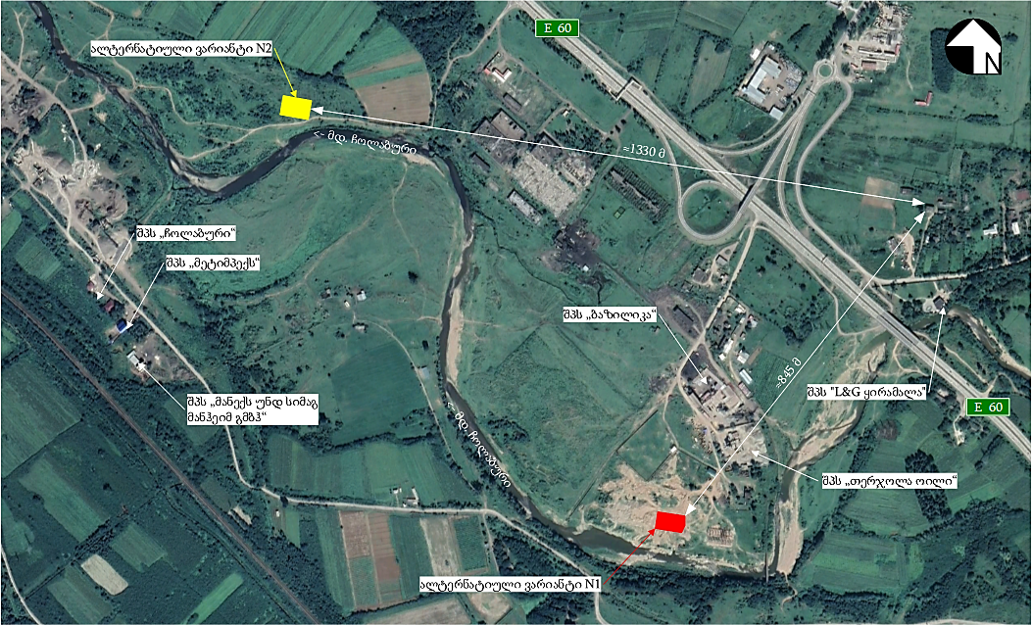

ტექნოლოგიური ალტერნატიული ვარიანტები
ქვიშა-ხრეშის დამუშავების ტექნოლოგიური ციკლის ალტერნატიული ვარიანტებიდან განიხილება ორი მეთოდი: სველი წესით დამუშავება და მშრალი წესით დამუშავება. აღნიშნული მეთოდებიდან თითოეულის გააჩნია თავისი დადებითი და უარყოფითი მხარეები, კერძოდ:
მშრალი წესით დამუშავების შემთხვევაში ძალზე მაღალია ატმოსფერულ ჰაერში მტვრის გავრცელების რისკები, ხოლო ემისიის შემცირების საშუალებები პრაქტიკულად არ არსებობს ტექნოლოგიური დანადგარების დიდი მოცულობების და დიდ ფართოზე განლაგებიდან გამომდინარე. აქვე უნდა აღინიშნოს, რომ მეთოდი არ საჭიროებს წყლის გამოყენებას და მინიმალურია წყლის გარემოს დაბინძურების რისკი.
სველი წესით დამუშავების მეთოდის შემთხვევაში ტექნოლოგიური ციკლი ხორციელდება წყლის გამოყენებით, ხება ქვიშა-ხრეშის წყლით გარეცხვა და ტექნოლოგიურ ხაზზე მოძრაობს მხოლოდ სველ მდგომარეობაში არსებული ინერტული მასლა. შესაბამისად ატმოსფერულ ჰაერში მტვრის გავრცელების რისკი მინიმალურია. სველი მეთოდით დამუშავების ტექნოლოგიურ პროცესში საჭიროა წყლის გამოყენება, მაგრამ გაწმენდის შემდეგ მდინარიდან აღებული წყალი მცირე დანაკარგით (არაუმეტეს 20%) ბრუნდება მდინარეში.
იმის გათვალისწინებით, რომ ქვიშა-ხრეშის მშრალი მეთოდით დამუშავების შემთხვევაში ძალზედ მაღალია ატმოსფერული ჰაერის ხარისხზე ნეგატიური ზემოქმედების რისკი და ზემოქმედების შემცირების შემარბილებელი ღონისძიებების განხორციელების შესაძლებლობა მინიმალურია, უპირატესობა მიენიჭა სველი მეთოდით დამუშავების ალტერნატიულ ვარიანტს.

პროექტის აღწერა
დაგეგმილი საქმიანობა, გულისხმობს თერჯოლის მუნიციპალიტეტში, მდ. ჩოლაბურის მარჯვენა სანაპიროზე შპს „მ გრუპი“-ს დაქვემდებარებაში არსებული საქმიანი ეზოს ტერიტორიაზე, სასარგებლო წიაღისეულის, კერძოდ ქვიშა-ხრეშის სამსხვრევ-დამხარისხებელი საწარმოს მოწყობას და ექსპლუატაციას. საამქროს წარმადობა შეადგენს 35 მ³/სთ, 8 სთ-იანი სამუშაო რეჟიმისა და წელიწადში 240 სამუშაო დღის გათვალისწინებით - 67 200 მ³/წელს.
პროექტს მიხედვით ინერტული მასალების მოპოვება მოხდება მდ. ჩოლაბურის ხეობაში შესაბამისი ლიცენზიის საფუძველზე (სსიპ – წიაღის ეროვნული სააგენტოს მიერ 2018 წლის 26 თებერვალს გაცემული ლიცენცია №1005283; ქ. თერჯოლის მიმდებარე ტერიტორიაზე, მდ. ჩოლაბურის ქვიშა-ხრეშის საბადო; სამთო მიკუთვნების ფართობი - 29 020 მ²). კარიერიდან საწარმოს ტერიტორიაზე ინერტული მასალების ტრანსპორტირება მოხდება თვითმცლელი ავტომანქანების გამოყენებით. ინერტული მასალების ტრანსპორტირებისათვის საზოგადოებრივი გზების გამოყენება საჭირო არ არის და გამოყენებულია მდინარის მარჯვენა სანაპიროს გასწვრივ არსებული გრუნტიანი გზა.
სამსხვრევ-დამხარისხებელი საამქროში ინერტული მასალების მსხვრევა დახარისხება ხდება სველი მეთოდით.
საწარმო განთავსებულია აღმოსავლეთ-დასავლეთის საავტომობილო მაგისტრალის (ს 1) (თბილისი-სენაკი-ლესელიძე) მარცხენა მხარეს, მდ. ჩოლაბურის მარჯვენა სანაპიროს პირველ ტერასაზე, მდინარის სანაპიროდან დაცილების მანძილი შეადგენს არანაკლებ 60 მ-ს. საპროექტო ტერიტორია ოდნავ დახრილია მდინარის მიმართულებით. საამქროს განთავსების მიწის ნაკვეთი წარმოადგენს შპს „მ გრუპი“-ს დირექტორის - მალხაზ ხარაძის საკუთრებას, ტერიტორიის ფართობი შეადგენს 1543 მ²-ს (საკადასტრო კოდი: 33.09.43.585). აღნიშნულ ტერიტორიაზე მოწყობილია შემდეგი ინფრასტრუქტურა:
- სამსხვრევ დამხარისხებელი დანადგარი;
- დასამუშავებელი ინერტული მასალების სანაყარო;
- მზა პროდუქციის სანაყაროები ;
- ჩამდინარე წყლების სალექარი;
საპროექტო ტერიტორიის უშუალოდ ემიჯნება ასევე მალხაზ ხარაძის საკუთრებაში არსებული 58221 მ² ფართობის საქმიანი ეზო, სადაც განთავსებულია:
- საოფისე შენობა;
- საყოფაცხოვრებო სათავსები;
- სველი წერტილი;
- ადმინისტრაცია;
- და დამხმარე სასაწყობო შენობა ინვენტარისთვის.
საწარმოსთვის განკუთვნილი ტერიტორიის გეოგრაფიული კოორდინატები მოცემულია ცხრილში 3.1.
ცხრილი 3.1 საწარმო ტერიტორიის გეოგრაფიული კოორდინატები
 | X |  | Y
1 | 330441 | 1 | 4668775
2 | 330427 | 2 | 4668740
3 | 330471 | 3 | 4668720
4 | 330495 | 4 | 4668755

როგორც აღინიშნა, ახლი საამქრო მუშაობს სველი მეთოდით, რისთვისაც წყალ აღება ხდება მდ. ჩოლაბურიდან. წყალაღების წერტილის მიახლოებითი გეოგრაფიული კოორდინატებია X=330519, Y=4668682. ტექნოლოგიური ციკლის მიხედვით 1 მ³ ნედლეულის დამუშავებისთვის საჭიროა 1.5 მ³ წყალი, საწარმო იმუშავებს 8 საათიანი სამუშაო გრაფიკით 240 დღე, შესაბამისად 1 საათში საჭირო წყლის რაოდენობა იქნება 52.5 მ³/სთ, დღეში 420 მ³, ხოლო წელიწადში 100 800 მ³. საამქროს ექსპლუატაციის პროცესში წარმოქმნილი წყლის გაწმენდა მოხდება სალექარის საშუალებით და გაწმენდილი წყალი ჩაშვებული იქნება მდ. ჩოლაბურში. წყალ ჩაშვების წერტილის კოორდინატებია X=330468, Y=4668692.
შპს ,,მ გრუპი“-ს საწარმოს განთავსების სიტუაციური სქემა მოცემულია სურათზე 3.1. როგორც სურათზეა მოცემული უახლოესი საცხოვრებელი სახლიდან, რომელიც საწარმოს განთავსების ადგილიდან ჩრდილო-აღმოსავლეთით მდებარეობს, დაცილების მანძილი შეადგენს 845 მ-ს (საკადასტრო კოდი: 33.09.42.133). საწარმოს გენერალური გეგმა მოცემულია ნახაზზე 3.1. ხოლო ტერიტორიის ხედები სურათზე 3.2.

სურათი 3.1. საპროექტო ტერიტორიის სიტუაციური სქემა
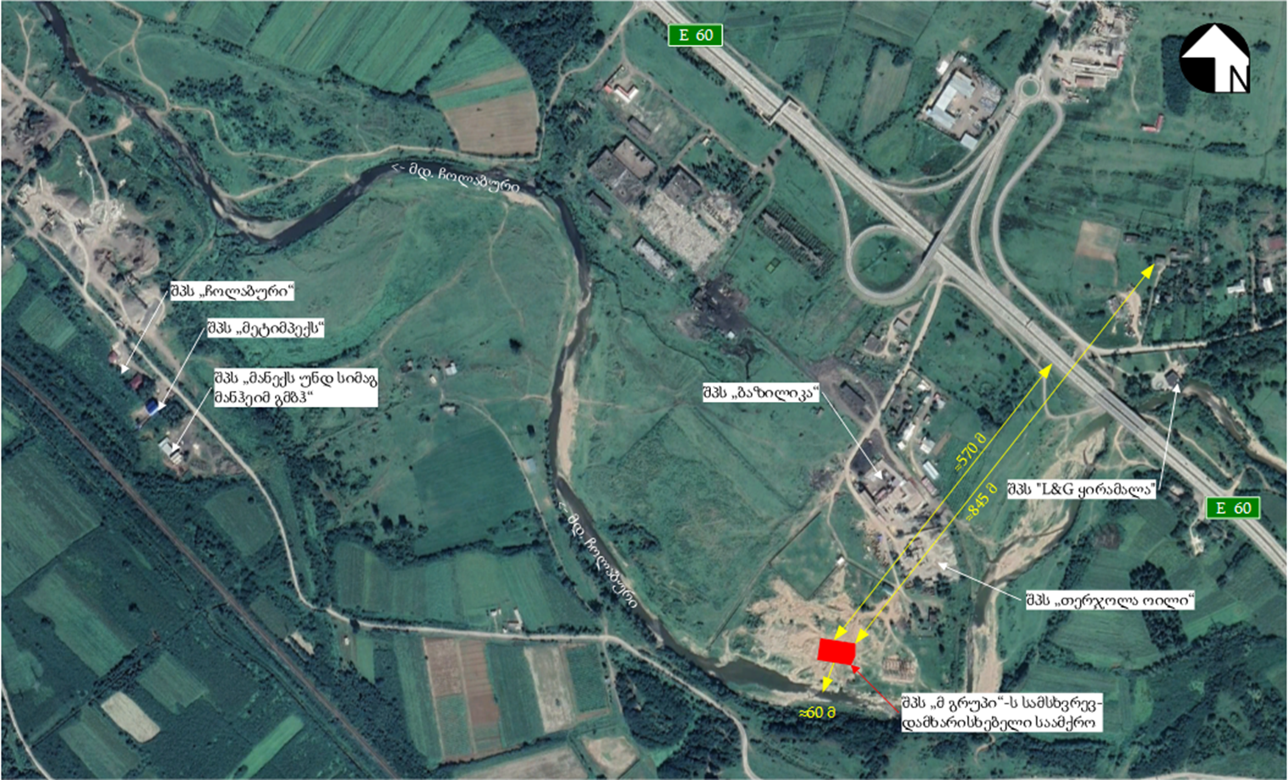

ნახაზი 3.1. საწარმოს გენერალური გეგმა

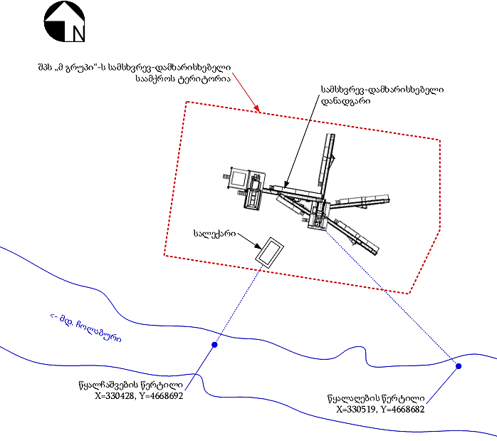
სურათი 3.2. საწარმოს ტერიტორიის ხედები
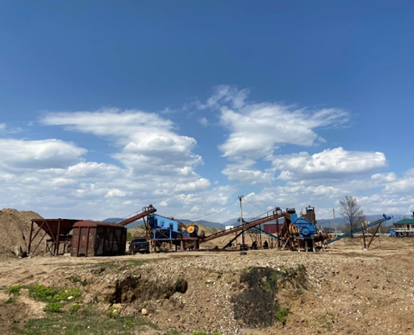 | 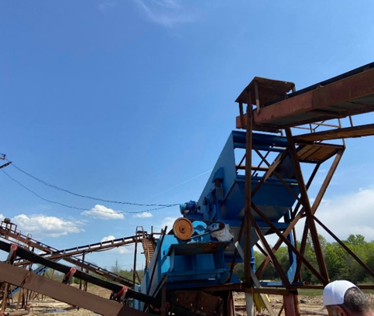
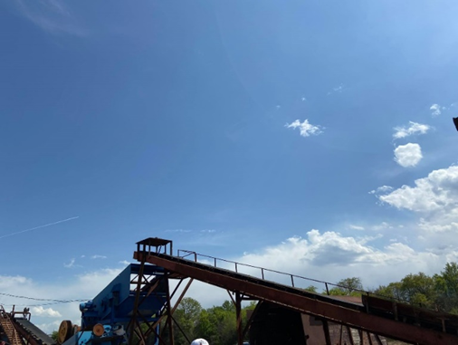 | 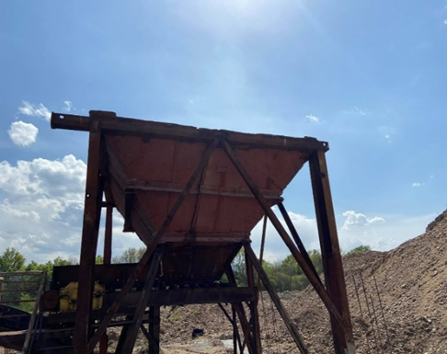

საწარმოში მიმდინარე ტექნოლოგიური პროცესის აღწერა
ქვიშა-ხრეშის მსხვრევა-დახარისხების ტექნოლოგიური პროცესი ზოგადად ითვალისწინებს შემდეგ ოპერაციებს:
- ღორღის დასაწყობება;
- მიმღებ ბუნკერში ჩაყრა;
- ნედლეულის მიწოდება სამსხვრეველაში;
- ლენტური ტრანსპორტიორით დამტვრეული მასის მიწოდება გამაცხავებელში;
- დამსხვრეული მასის გაცხრილვა;
- ცხრილზე დარჩენილი მსხვილი მასის ტექნოლოგიურ ციკლში დაბრუნება;
- პროდუქციის დასაწყობება.
საწარმოში ნედლეულის დამუშავებისათვის მოწყობილია შემდეგი დანადგარ-მოწყობილობა:
- ნედლეულის მიმღები ბუნკერი კონვეიერით (1 ც.) - სიგრძე 3.6 მ. ელ. ძრავის სიმძლავრე 6 კვტ.
- ვიბრაციული ცხრილი ГИЛ -42 (1 ც.) – BXL 1500X4500, n-1000 ბრ/წთ. ელ ძრავის სიმძლავრე 11 კვ/სთ;
- ყბებიანი სამსხვრეველა DMD-166A (1 ც.) – 108 მმ-იანი, ელ. ძრავის სიმძლავრე 38 კვ/სთ;
- როტორი (1 ც.) - ელ ძრავის სიმძლავრე 38 კვ/სთ;
- სპირალური კლასიფიკატორი КСН 1,2 (2 ც.) - დიამეტრი 1200 მმ. აბაზანის სიგრძე 8400 მმ. ელ ძრავის სიმძლავრე 6.5 კვ/სთ;
- ლენტური კონვეიერი (5 ც.) - სიგრძე 8-12 მ; სიგანე 0.75 მ; ელ ძრავის სიმძლავრე 6 კვ/სთ.
კარიერიდან საწარმოს ტერიტორიაზე ნედლეულის ტრანსპორტირება ხდება თვითმცლელი ავტომანქანებით და ხელოვნურად აგებული ბაქნიდან (პანდუსი) იყრება მიმღებ ბუნკერში. ბუნკერიდან ნედლეული მიეწოდება სამსხვრევ დანადგარს, შემდეგ დამსხვრეული მასალა მიეწოდება დამხარისხებელ დანადგარს (ე.წ. ცხავი) და სათანადო ფრაქციების სახით მზა პროდუქცია ლენტური კონვეირების საშუალებით საწყობდება შესაბამის სანაყაროებზე. ნედლეულის დამუშავების შედეგად საწარმოში მიღებული მზა პროდუქციის ფრაქციები არის შემდეგი: 0-5; 5-10; 10-40 მმ.
ნედლეულის მისაღებად სამტვრეველამდე შერჩეულია კონვეიერული ტიპის ბუნკერი, ხოლო დამუშავებისთვის შემდეგ ფრაქციას. მისი სიგრძეა 8 მ-დან 12 მ-მდე, სიგანე 0.75 მ, h=2.6 მ-ს.
ტექნოლოგიურ პროცესში გამოყენებულია ყბებიანი სამტვრეველა DMD-166A; ყბების სიგანე და სიგრძე 1200 X 900 მმ; მისაწოდებელი ნატეხის ზომა 750 მმ-იანი, გამოსაშვები ხვრელის ზომა 100-180 მმ; წარმადობა 100-120 მ³/სთ. ყბების რეგულირება ხდება მოძრავი ყბის უძრავ ყბასთან მიახლოებით საჭიროებისამებრ.
როგორც აღინიშნა, ნედლეულის დამუშავება ხდება სველი მეთოდით. წყლის აღება ხდება მდ. ჩოლაბურიდან ტუმბოს მეშვეობით და მეტალის მილით მიეწოდება სამტვრეველასა და კლასიფიკატორებს.
საწარმოში მომდინარე ტექნოლოგიური პროცესების სქემა მოცემულია ნახაზზე 3.1.1.

ნახაზი 3.1.1. ტექნოლოგიური პროცესების სქემა
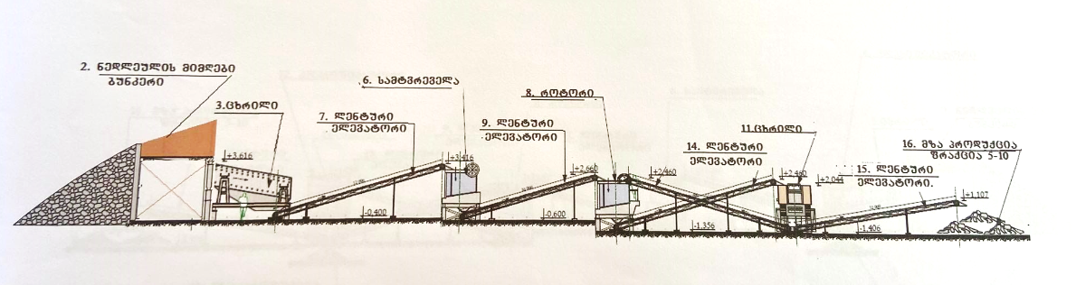
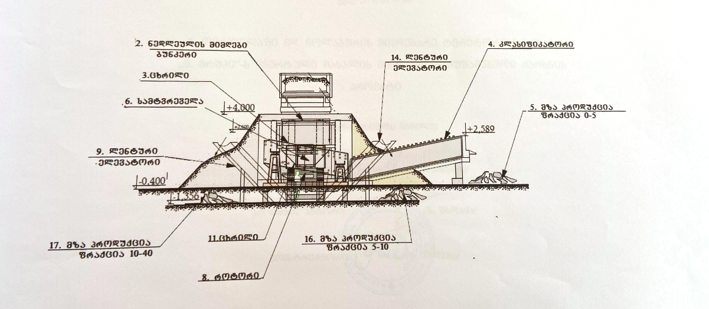

წყალმომარაგება და ჩამდინარე წყლების მართვა
საწარმოს ექსპლუატაციის პროცესში წყლის გამოყენება ხდება როგორც სასმელ-სამეურნეო დანიშნულებით, ასევე ტექნიკური მიზნებისათვის. შესაბამისად ადგილი აქვს როგორც საწარმოო, ასევე სამეურნეო-საყოფაცხოვრებო ჩამდინარე წყლების წარმოქმნას.
საწარმოში დასაქმებულთა რაოდენობა შეადგენს 10 ადმიანს და თუ გავითვალისწინებთ, რომ ერთ მომსახურეზე გამოყენებული წყლის რაოდენობა შეადგენს 45 ლ-ს. სასმელ-სამეურნეო დანიშნულებით გამოყენებული წყლის რაოდენობა იქნება:
45x10=450 ლ/დღღ ანუ 0.45 მ³/დღღ, რაც წლის განმალობაში იქნება 0.45 x 240 = 108 მ³/წელ.
საწარმოს ექსპლუატაციის პროცესში წარმოქმნილი სამეურნეო-საყოფაცხოვრებო ჩამდინარე წყლების რაოდენობა იანგარიშება გამოყენებული სასმელ-სამეურნეო წყლის 5%-იანი დანაკარგით. შესაბამისად სამეურნეო-საყოფაცხოვრებო ჩამდინარე წყლების რაოდენობა შეადგენს 102.6 მ³/წელს. სამეურნეო-საყოფაცხოვრებო ჩამდინარე წყლების შეგროვებისათვის მოწყობილია 12 მ³ ტევადობით ჰერმეტული საასენიზაციო ორმო, რომლის განტვირთვა მოხდება ქ. თერჯოლის წყალკანალის სამსახურის მიერ ხელშეკრულების საფუძველზე.
როგორც აღინიშნა, საამქრო მუშაობს სველი მეთოდით, რისთვისაც წყალ აღება ხდება მდ. ჩოლაბურიდან. წყალაღების წერტილის მიახლოებითი გეოგრაფიული კოორდინატებია X=330519, Y=4668682, საიდანაც წყლის მიწოდება მოხდება ტუმბოს საშუალებით. ტექნოლოგიური ციკლის მიხედვით, 1 მ³ ნედლეულის დამუშავებისთვის საჭიროა 1.5 მ³ წყალი. ვინაიდან, საწარმო იმუშავებს 8 საათიანი სამუშაო გრაფიკით 240 დღე, შესაბამისად 1 საათში საჭირო წყლის რაოდენობა იქნება 52.5 მ³/სთ, დღეში 420 მ³, ხოლო წელიწადში 100 800 მ³.
იმის გათვალისწინებით, რომ სამსხვრევ დამხარისხებელი საამქროს ექსპლუატაციის პროცესში წარმოქმნილი ჩამდინარე წყლის რაოდენობა იანგარიშება გამოყენებულ წყლის 20%-იანი დანაკარგის გათვალისწინებით (20%-იან დანაკარგს ადგილი აქვს ინერტული მასალის დასველებასთან და აორთქლებასთან დაკავშირებით) - წარმოქმნილი ჩამდინარე წყლის რაოდენობა იქება: 42 მ³/სთ, 336 მ³/დღ.ღ და 80 640 მ³/წელ.
ჩამდინარე წყლები დაბინძურებული იქნება შეწონილი ნაწილაკებით, რომლის გაწმენდისათვის დაგეგმილია 240 მ³ ტევადობის სალექარის მოწყობა. სალექარის საორიენტაციო სქემა მოცემულია ნახაზზე 3.2.1.1
გაწმენდილი წყალი ჩაშვებული იქნება მდ. ჩოლაბურში. წყალჩაშვების წერტილის კოორდინატებია X=330428, Y=4668692. გაწმენდილ წყალში შეწონილი ნაწილაკების შემცველობა შეადგენს არაუმეტეს 60 მდ/ლ-ს.

ნახაზი 3.1.1.2. სალექარის გეგმა და ჭრილი
[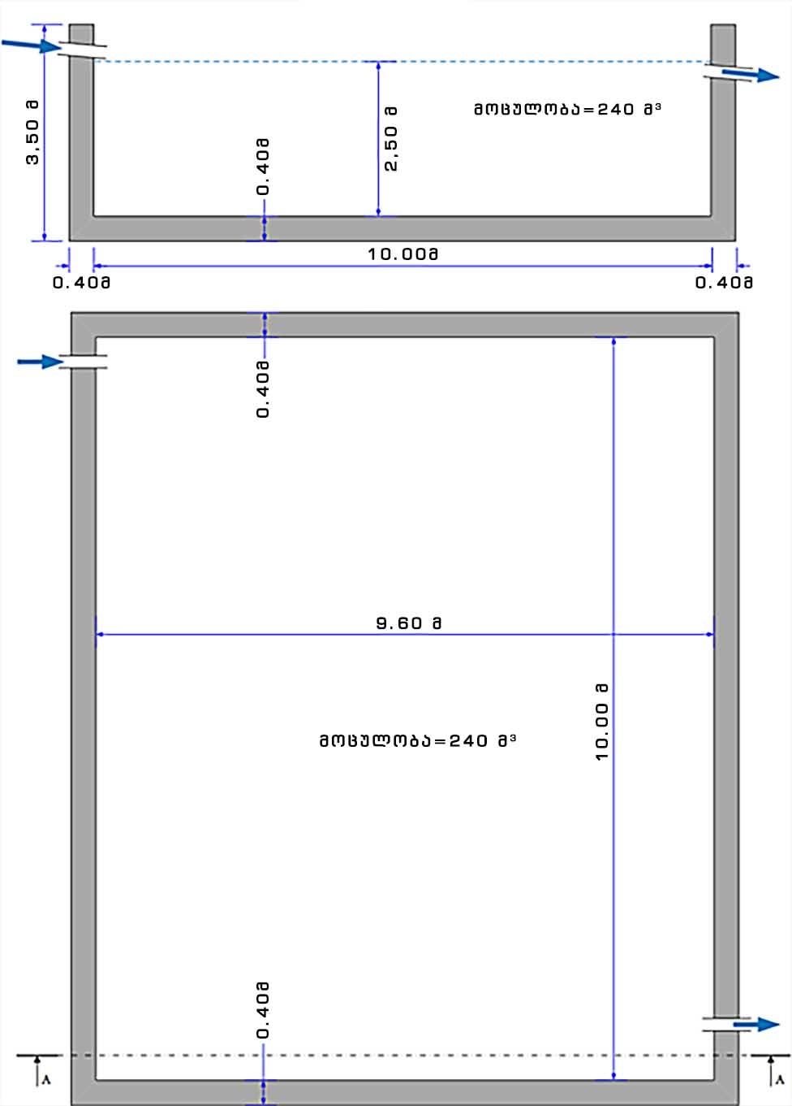

საწარმოს ინფრასტრუქტურის მოკლე აღწერა
35 მ³/სთ წარმადობის სამსხვრევ-დამხარისხებელი საამქრო წარმოადგენს გადასატანი ტიპის დანადგარს, რომელიც მასშტაბურ სამშენებლო სამუშაოებს არ საჭიროებს და შესაბამისად მისი მოწყობა მნიშვნელოვანი მოცულობის სამუშაოებთან დაკავშირებული არ ყოფილა.
საწარმოს სამსხვრევი დანადგარი განთავსებულია ბეტონის ბაქნებზე და ლითონის შედგენილ კონსტრუქციაზე სათანადო გაბარიტების დაცვით. დანადგარის მართვა ხდება სამართავი პუნქტიდან - საოპერატოროდან. რომელიც განთავსებულია ხაზის მიმდებარედ წინასწარ მოწყობილი ბეტონის ბაქანზე.
ტერიტორიაზე სატრანსპორტო საშუალებების მისასვლელად და ნედლეულის ტრანსპორტირებისთვის არსებობს გრუნტიანი საავტომობილო გზა, მოხრეშილია. ტერიტორია შემოღობილია ანაკრები რკინა-ბეტონის კონსტრუქციით, შესაბამისად ინერტული მასალის დასაწყობების და წარმოებული პროდუქციის დასაწყობის ფართობიც გამოყოფილია.
საწარმოს ელექტრომომარაგება ხორციელდება ადგილობრივი ქსელიდან.
ზემოქმედების რისკი პრაქტიკულად არ არსებობს.

საწარმოს მუშაობის რეჟიმი და მომსახურე პერსონალი
საამქრო მუშაობს წელიწადში 240 დღე, ერთცვლიანი სამუშაო რეჟიმით. ცვლის ხანგრძლივობა 8 სთ. დასაქმებულთა მაქსიმალური რაოდენობა შეადგენს 10 ადამიანს. საწარმოში დასაქმებულია ძირითადად ადგილობრივი მოსახლეობა.

დაგეგმილი საქმიანობის განსახორციელებლით უბნის გარემოს ფონური მდგომარეობა და მოსალოდნელი ზემოქმედებების წინასწარი შეფასება
საქმიანობის სპეციფიკურობიდან გამომდინარე წინამდებარე დოკუმენტში განხილულია შემდეგი სახის ზემოქმედებები/რისკები:
- ზემოქმედება ატმოსფერული ჰაერის ხარისხზე;
- ზემოქმედება აკუსტიკურ ფონზე;
- ზემოქმედება წყლის გარემოზე;
- ნარჩენების წარმოქმნით მოსალოდნელი ზემოქმედება;
- შესაძლო ვიზუალურ-ლანდშაფტური ცვლილება;
- ზემოქმედება ადამიანის ჯანმრთელობაზე;
- კუმულაციური ზემოქმედება.
- და სხვა.

დაგეგმილი საქმიანობის ხასიათის და მდებარეობის გათვალისწინებით წინამდებარე სკოპინგის ანგარიშში არ არის განხილული გარემოს სხვადასხვა კომპონენტებზე ზემოქმედების შეფასება. განხილვიდან ამოღებული ზემოქმედებები და საფუძვლები იხილეთ ცხრილში 4.1.
ცხრილი 4.1.
ზემოქმედების სახე | განხილვიდან ამოღების საფუძველი
მიწის საკუთრება და გამოყენება | საწარმოს ტერიტორია წარმოადგენს საქმიანობის განმხორციელებელი კომპანიის შპს ,,მ გრუპის“ დირექტორის საკუთრებას და შესაბამისად მიწის საკუთრებასა და გამოყენების პირობებზე ზემოქმედება მოსალოდნელი არ არის
დაცული ტერიტორიები | საწარმოს ტერიტორიიდან უახლოესი დაცული ტერიტორია (ზურმუხტის ქსელის მიღებული უბანი ,,აჯამეთი“ (GE0000018), საწარმოს განთავსების ტერიტორიიდან დაცილებულია 2.89 კმ-ზე მეტით, შესაბამისად საქმიანობის განხორცილებით დაცული ტერიტორიის ბიოლოგიურ გარემოზე ზემოქმედების რისკი არ არსებობს. იხ. სურათი 4.1.
ზემოქმედება გეოლოგიურ გარემოზე | საწარმო მდებარეობს მდინარე ჩოლობაურის მარჯვენა სანაპიროზე, მიმდებარე ტერიტორია ოდნავ დახრილია მდინარისკენ, თუმცა ზედაპირი ძირითადად სწორი ზედაპირისაა და მიმდებარე ტერიტორიაზე საშიში გეოლოგიური რისკის მქონე უბნები წარმოდგენილი არ არის.  როგორც აღინიშნა, საწარმო მობილური ტიპისაა და მისი მოწყობის პროცესში მასშტაბულ მიწის სამუშაოების ჩატარება საჭირო არ ყოფილა. შესაბამისად გეოლოგიურ გარემოზე მნიშვნელოვან ზემოქმედებას ადგილი არ ქონია
ზემოქმედება ნიადაგის ნაყოფიერ ფენაზე | გამომდინარე იქედან, რომ საწარმო მოწყობილია შპს „მ გრუპის საქმიანი ეზოს ტერიტორიაზე. სადაც წარმოდგენილია ტიპიური ანთროპოგენული ლანდშაფტი და ნიადაგის ნაყოფიერი ფენა პრაქტიკულად არ არსებობს, ნიადაგის ნაყოფიერ ფენაზე ზემოქმედებას ადგილი არ აქვს.
ზემოქმედება ბიოლოგიურ გარემოზე | საწარმოს განთავსების ტერიტორიაზე და მის მიმდებარედ მცენარეული საფარი წარმოდგენილი არ არის, ხოლო მაღალი ანთროპოგენური დატვირთვიდან გამომდინარე ცხოველთა ველური სახეობების საბინადრო ადგილების არსებობა პრაქტიკულად გამორიცხულია;
ტრანსსასაზღვრო ზემოქმედება | დაგეგმილი საქმიანობის სპეციფიკის და განხორციელების ადგილის მდებარეობის გათვალისწინებით ტრანსსასაზღვრო ზემოქმედების რისკი არ არის მოსალოდნელი;
ისტორიულ-კულტურული მემკვიდრეობის ძეგლებზე ზემოქმედება | საველე სამუშაოებს პროცესში საპროექტო ტერიტორიის მიმდებარე არეალში ხილული კულტურული მემკვიდრეობის ძეგლები წარმოდგენილი არ არის.  საწარმო განთავსებულია ტექნოგენური და ანთროპოგენული ზემოქმედების მქონე ტერიტორიაზე, შესაბამისად არ ხორციელდება გამოუკვლეველი ტერიტორიის ათვისება, დანადგარის მონტაჟის დროს მნიშნელოვანი მიწის სამუშაოები შესრულებული არ ყოფილა (არსებული კონსტრუქციებისათვის ღრმა საძირკვლების მოწყობა საჭირო არ არის), შესაბამისად ამ მხრივ მოსალოდნელი ზემოქმედება შეიძლება იყოს მინიმალური.

სურათი 4.1. საწარმოსა და ზურმუხტის ქსელის ურთიერთგანლაგება
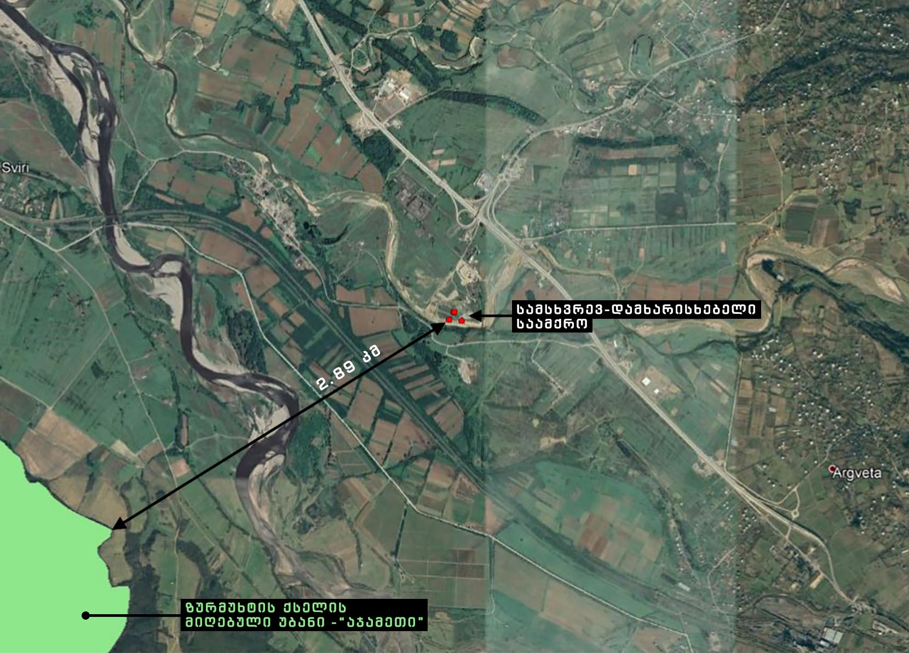

ზემოქმედება ატმოსფერული ჰაერის ხარისხზე
გადასატანი ტიპის სამსხვრევ დამხარისხებელი საამქროს მოწყობის პროცესში, დანადგარების მონტაჟი დიდი მოცულობის სამშენებლო სამუშაოების (მათ შორის მიწის სამუშაოების) შესრულებასთან დაკავშირებული არ ყოფილა და შესაბამისად, ატმოსფერული ჰაერის ხარისხზე ზემოქმედების რისკი მინიმალურია. ამასთან, აღსანიშნავია, რომ უახლოესი საცხოვრებელი სახლი მდებარეობს ჩრდილო-აღმოსავლეთით 820 მ-ში.
აღსანიშნავია ისიც, რომ დანადგარი იმუშავებს სველი დამუშავების მეთოდის გამოყენებით და შესაბამისად ექსპლუატაციის პროცესში მტვრის ემისიები არ არის მაღალი.
საწარმოს ფუნქციონირების პროცესში ატმოსფერული ჰაერის მავნე ნივთიერებათა დაბინძურების ძირითად წყაროებს წარმოადგენენ:
- მიმღები ბუნკერი;
- ლენტური ტრანსპორტიორი;
- სამსხვრეველა;
- ნედლეულის და მზა პროდუქციის საწყობი;
ატმოსფერულ ჰაერში მავნე ნივთიერებათა გაბნევის გაანგარიშების შედეგების მიხედვით, შეწონილ ნაწილაკთა კონცენტრაცია საკონტროლო წერტილებში უახლოესი საცხოვრებელი ზონის (820 მ-ში) და 500 მეტრიანი ნორმირებული ზონის საზღვარზე არ აღემატებოდა ნორმატიულ მნიშვნელობებს.

ცხრილში 4.1.1. მოცემულია საკონტროლო წერტილებიდან დამაბინძურებელ მავნე ნივთიერებათა (შეწონილი ნაწილაკები) მაქსიმალური კონცენტრაციები ზდკ-წილებში. ატმოსფერულ ჰაერში გაფრქვეულ მავნე ნივთიერებათა რაოდენობრივი ანგარიში და გაბნევის გაანგარიშება მოცემულია დანართში 1.
ცხრილი 4.1.1
მავნე ნივთიერების დასახელება | მავნე ნივთიერებათა ზღვრულად დასაშვები კონცენტრაციის წილი ობიექტიდან
მავნე ნივთიერების დასახელება | უახლოესი დასახლებული პუნქტის საზღვარზე 820 მ | 500 მ რადიუსის საზღვარზე
1 | 2 | 3
შეწონილი ნაწილაკები | 0,015 | 0,034
გაანგარიშების შედეგების ანალიზით ირკვევა, რომ საწარმოს ფუნქციონირების პროცესში ატმოსფერული ჰაერის დაბინძურების წყაროების მიერ გაფრქვეულ მავნე ნივთიერებათა რაოდენობა მცირეა. დაცილების მანძილის გათვალისწინებით საცხოვრებელი ზონის საზღვარზე 820 მ, ატმოსფერული ჰაერის ხარისხი არ გადააჭარბებს კანონმდებლობით გათვალისწინებულ ნორმებს. ზღვრულად დასაშვები კონცენტრაციების გადაჭარბებას ადგილი არ ექნება ასევე 500 მეტრიანი ნორმირებული ზონის მიმართ. უახლოესი დასახლებული პუნქტის საზღვარზე შეწონილი ნაწილაკების კონცენტრაცია შეადგენს 0.015-ს, ხოლო 500 მ რადიუსის საზღვარზე - 0.034-ს. ამდენად საწარმოს ფუნქციონირება არ გამოიწვევს ჰაერის ხარისხის გაუარესებას.
სურათი 4.1.1 მავნე ნივთიერებათა გაბნევის გრაფიკული გამოსახულება
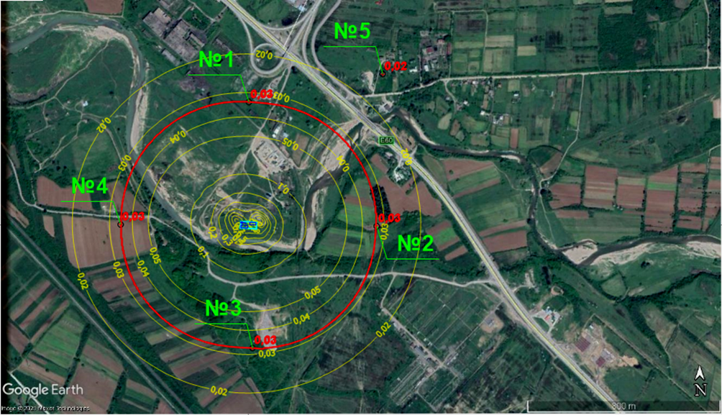
გზშ-ის ფაზაზე მომზადდება ზღვრულად დასაშვები გაფრქვევის ნორმების პროექტი და შესათანხმებლად წარდგენილი იქნება საქართველოს გარემოს დაცვისა და სოფლის მეურნეობის სამინისტროში.

ხმაურის გავრცელება
საწარმოს საქმიანობის პროცესში ხმაურის გავრცელების წყაროს წარმოდგენს ტექნოლოგიური დანადგარების, ელექტრო ძრავების და ტერიტორიაზე ტექნიკის გადაადგილება.
ხმაურის გავრცელების გაანგარიშებები ხორციელდება შემდეგი თანმიმდევრობით:
  - განისაზღვრება ხმაურის წყაროები და მათი მახასიათებლები;
  - განისაზღვრება ხმაურის გავრცელების მიმართულება ხმაურის წყაროებიდან საანგარიშო წერტილებამდე. შესრულდება გარემოს ელემენტების აკუსტიკური გაანგარიშებები, რომლებიც გავლენას ახდენს ხმაურის გავრცელებაზე (ბუნებრივი ეკრანები, მწვანე ნარგაობა და ა.შ.);
  - განისაზღვრება ხმაურის მოსალოდნელი დონე საანგარიშო წერტილებში და ხდება მისი შედარება ხმაურის დასაშვებ დონესთან;
  - საჭიროების შემთხვევაში, განისაზღვრება ხმაურის დონის საჭირო შემცირების ღონისძიებები.
საწარმოს ექსპლუატაციის პროცესში ხმაურის გამომწვევი იქნება უშუალოდ სამსხვრევ-დამხარისხებელი დანადგარი, რომლის ხმაურის გავრცელების საპასპორტო მონაცემები არის 90 დბა, ტერიტორიაზე ასევე იფუნქციონირებს 1 ერთეული სატვირთო ავტომობილი, რომელთა ხმაურის გავრცელების დონეც არის - 70 დბა და 1 ერთეული ექსკავატორი, ხმაურის გავრცელების დონე - 60 დბა.
გაანგარიშებისას დაშვებულია ყველაზე პესიმისტური სცენარი, როცა ხმაურის ყველა წყარო იმუშავებს ერთდროულად.
საანგარიშო წერტილში ბგერითი წნევის ოქტავური დონეები გაანგარიშება ხდება ფორმულით:
(1)
სადაც,
Lр – ხმაურის წყაროს სიმძლავრის ოქტავური დონე;
Ф – ხმაურის წყაროს მიმართულების ფაქტორი, უგანზომილებო, განისაზღვრება ცდის საშუალებით და იცვლება 1-დან 8-მდე ბგერის გამოსხივების სივრცით კუთხესთან დამოკიდებულებით);
r – მანძილი ხმაურის წყაროდან საანგარიშო წერტილამდე;
W – ბგერის გამოსხივების სივრცითი კუთხე, რომელიც მიიღება: W = 4p-სივრცეში განთავსებისას; W = 2p - ტერიტორიის ზედაპირზე განთავსებისას; W = p - ორ წიბოიან კუთხეში; W = p/2 – სამ წიბოიან კუთხეში;
bа – ატმოსფეროში ბგერის მილევადობა (დბ/კმ) ცხრილური მახასიათებელი.
ოქტავური ზოლების საშუალო გეომეტრიული სიხშირეები, H ჰც. | 63 | 125 | 250 | 500 | 1000 | 2000 | 4000 | 8000
β_{а} დბ/კმ | 0 | 0.3 | 1.1 | 2.8 | 5.2 | 9.6 | 25 | 83
ხმაურის წარმოქმნის უბანზე ხმაურის წყაროების დონეების შეჯამება ხდება ფორმულით:
(2)
სადაც: Lрi –არის i-ური ხმაურის წყაროს სიმძლავრე.
გათვლების შესასრულებლად გაკეთებულია შემდეგი დაშვებები:
  - თუ ერთ უბანზე განლაგებულ რამდენიმე ხმაურის წყაროს შორის მანძილი გაცილებით ნაკლებია საანგარიშო წერტილამდე მანძილისა, წყაროები გაერთიანებულია ერთ ჯგუფში. მათი ჯამური ხმაურის დონე დათვლილია ფორმულით: ;
- ერთ ჯგუფში გაერთიანებული წყაროების ხმაურის ჯამური დონის გავრცელების შესაფასებლად საანგარიშო წერტილამდე მანძილად აღებულია მათი გეომეტრიული ცენტრიდან დაშორება (მანძილის საცხოვრებელ სახლამდე შეადგენს 820 მ-ს);
- სიმარტივისთვის გათვლები შესრულებულია ბგერის ექვივალენტური დონეებისთვის (დბა) და ატმოსფეროში ბგერის ჩაქრობის კოეფიციენტად აღებულია მისი ოქტავური მაჩვენებლების გასაშუალოებული სიდიდე: β_{საშ}=10.5 დბ/კმ;
მონაცემების მე-2 ფორმულაში ჩასმით მივიღებთ საწარმოო ტერიტორიაზე მოქმედი ხმაურის წყაროების ერთდროული მუშაობის შედეგად გამოწვეული ხმაურის მაქსიმალურ ჯამურ დონეს, ანუ ხმაურის დონეს გენერაციის ადგილას:
10lg (10^{0,1x90}+10^{0,1x60}+10^{0,1x70})=90 დბა.
საწარმოს საზღვრიდან უახლოესი საცხოვრებელი სახლი გვხდება ჩრდილო-აღმოსავლეთით, დაახლოებით 820 მ-ის დაშორებით. საანგარიშო წერტილში ხმაურის დონის გაანგარიშება ხდება პირველი ფორმულის გამოყენებით:
=–15*lg820+10*lg2–10.5*5470/1000-10xlg2π= 33 დბა.
ჩატარებული გაანგარიშების მიხედვით, სამსხვრევ-დამხარისხებელი საამქროს ტერიტორიაზე ხმაურის გავრცელების მაქსიმალურმა დონემ შეიძლება შეადგინოს 90 დბა, ხოლო უახლოეს საცხოვრებელ სახლთან გაანგარიშებით მიღებული მნიშვნელობა არის 33 დბა. ამასთან საგულისხმოა, რომ უშუალოდ საწარმო მდებარეობს ჰიფსომეტრიულად შედარებით დაბალ ნიშნულზე ვიდრე საცხოვრებელი სახლები, ასევე უახლოეს საცხოვრებელ სახლამდე ტერიტორიაზე არსებობს სხვადასხვა ხმაურის გავრცელების ბუნებრივი და ხელოვნური ბარიერები, როგორიც არის ხე-მცენარეები, ბეტონის კედელი და შენობა-ნაგებობები, რომელიც მინიმუმ 10-15 დბა-ით შეამცირებს ხმაურის გავრცელებას. ყოველივე ზემოხსენებულის გათვალისწინებით, შპს „მ გრუპი“-ს საქმიანობის შედეგად უახლოეს საცხოვრებელ სახლთან მოსალოდნელია ხმაურის დონის უმნიშვნელო ცვლილება და ფაქტობრივად შესაძლოა შეადგინოს მხოლოდ 23-20 დბა.
ზემოთ აღნიშნულის გათვალისწინებით შეიძლება ითქვას, რომ დაგეგმილი საქმიანობის პროცესში ხმაურის გავრცელებით მოსალოდნელი ზემოქმედება არ იქნება მნიშვნელოვანი.

ზემოქმედება წყლის გარემოზე
შპს ,,მ გრუპი“- ის სამსხვრევ-დამხარისხებელი საამქროს განთავსების ტერიტორიის უახლოეს ზედაპირულ წყლის ობიექტს მდ. ჩოლაბური წარმოადგენს. საწარმო მოეწყობა მდინარის მარჯვენა სანაპიროს პირველ ტერასაზე, სანაპირო ზოლიდან 60 მ-ის დაცილებით.
მდ. ჩოლაბურის წყალშემკრები აუზის ფართობი შეადგენს 565 კმ²-ს, საშუალო წლიური ხარჯია 11.4 მ³/წმ; მდინარის სიგრძეა 22 კმ-ია.
ექსპლუატაციის პროცესში წყალი გამოყენებული იქნება სასმელ-სამეურნეო დანიშნულებით და საწარმოო მიზნებისათვის. სასმელ-სამეურნეო დანიშნულებით გამოყენებული იქნება შემოტანილი, ბუტილირებული წყალი, ხოლო საწარმოო დანიშნულებით (ინერტული მასალის სველი წესით მსხვრევისთვის), მდ. ჩოლაბურის წყალი.
თუ გავითვალისწინებთ, რომ საწარმოში დასაქმებული პერსონალის მაქსიმალური რაოდენობა შეიძლება იყოს 10 კაცი, ხოლო წელიწადში სამუშაო დღეების რაოდენობა 240 დღე, გამოყენებული სასმელ-სამეურნეო დანიშნულების წყლის მაქსიმალური რაოდენობა იქნება:
10 x 45 = 450 ლ/დღღ ანუ 0.45 მ³/დღღ და 108 მ³/წელ
სამეურნეო-საყოფაცხოვრებო ჩამდინარე წყლების შეგროვება მოხდება ჰერმეტული საასენიზაციო ორმოს საშუალებით, რომლის განტვირთვა საჭიროების შესაბამისად მოხდება თერჯოლის მუნიციპალიტეტის წყალკანალის სამსახურთან გაფორმებული ხელშეკრულების საფუძველზე.
ტექნოლოგიურ ციკლში გამოყენებულ წყალს რაც შეეხება - როგორც პარაგრაფში - 2.2 აღინიშნა, წყალაღება განხორციელდება მდ. ჩოლაბურიდან. წყალაღების წერტილის გეოგრაფიული კოორდინატებია X=330519, Y=466868, საიდანაც წყლის მიწოდება მოხდება ტუმბოს საშუალებით. ტექნოლოგიური ციკლის გათვალისწინებით 1 საათში საჭირო წყლის რაოდენობა იქნება 52.5 მ³/სთ (0.01458 მ³/წმ), დღეში 420 მ³, ხოლო წელიწადში 100 800 მ³. მდინარის ჰიდროლოგიური რეჟიმისა და საშუალო ხარჯის გათვალისწინებით - 11.4 მ³/წმ - სამსხვრევ დამხარისხებელი საამქროს ექსპლუატაცია არ იქნება მნიშვნელოვანი ზემოქმედების შემცველი.
წარმოქმნილი ჩამდინარე წყლის რაოდენობა იანგარიშება გამოყენებულ წყლის 20%-იანი დანაკარგის გათვალისწინებით (20%-იან დანაკარგს ადგილი აქვს ინერტული მასალის დასველებასთან და აორთქლებასთან დაკავშირებით) - წარმოქმნილი ჩამდინარე წყლის რაოდენობა იქება: 42 მ³/სთ (0.01166 მ³/წმ), 336 მ³/დღღ და 80 640 მ³/წელ.
ჩამდინარე წყლების გაწმენდისათვის მოეწყობა 240 მ³ ტევადობის სალექარი, ხოლო გაწმენდილი წყალი ჩაშვებული იქნება მდ. ჩოლაბურში. წყალჩაშვების წერტილის კოორდინატებია X=330428, Y=4668692.
საქმიანობის დაწყებამდე, საამქროს ექსპლუატაციის პროცესში ჩამდინარე წყლებთან ერთად ზედაპირულ წყლებში მავნე ნივთიერებათა ზღვრულად დასაშვები ჩაშვების (ზდჩ) ნორმები შეთანხმებული იქნება საქართველოს გარემოს დაცვისა და სოფლის მეურნეობის სამინისტროსთან.
წყლის გარემოზე ნეგატიური ზემოქმედება მოსალოდნელია მხოლოდ იმ შემთხვევაში თუ საწარმოს მიერ გამოყენებული წყალი გაუწმენდავად ჩაეშვება ზედაპირული წყლის ობიექტში, რადგანაც მდინარეში მოიმატებს შეწონილი ნაწილაკების კონცენტრაცია. თუმცა ტექნოლოგიური ციკლის სრული დაცვით და სალექარის პერიოდულად, 30%-ით შევსების შემდეგ, განტვირთვის შემთხვევაში მდინარის დაბინძურება მოსალოდნელი არ არის. აქვე უნდა აღინიშნოს, საწარმოს ტერიტორიაზე ნავთობის ნახშირწყალბადებით დაბინძურების წყაროები არ არის განთავსებული, არც სანიაღვრე წყლების დაბინძურების რისკი არ არსებობს.
ტერიტორიის სიახლოვეს მიწისქვეშა წყლების გამოსავალი არ არის, ასევე იმის გათვალისწინებთ, რომ ტექნოლოგიური ციკლის სპეციფიკიდან გამომდინარე შეწონილი ნაწილაკების გარდა სხვა დამაბინძურებელი წყაროები არ არის წარმოდგენილი და ტექნოლოგიური ციკლში წარმოქმნილი წყალი, როგორც აღვნიშნეთ გაიწმინდება სალექარის საშუალებით, შეიძლება ითქვას, რომ მიწისქვეშა ან გრუნტის წყლების დაბინძურების რისკი პრაქტიკულად არ არსებობს.

ნიადაგის/გრუნტის დაბინძურების რისკები
საწარმოო ტერიტორიაზე ამჟამად უკვე მოწყობილია საწარმოო ინფრასტრუქტურა და ექსპლუატაციის პროცესში გრუნტის ხარისხზე ზემოქმედება, შეიძლება იქონიოს მხოლოდ, ნარჩენების არასწორმა მართვამ და ტერიტორიაზე გადაადგილებულმა გაუმართავმა სატრანსპორტო საშუალებებმა. საწარმოო ჩამდინარე წყლების გაწმენდა მოხდება სალექარის საშუალებით, ხოლო სამეურნეო-ფეკალური წყლები შეგროვდება ჰერმეტულ საასენიზაციო ორმოში.
სალექარიდან ამოღებული ლამის გასაშრობად კი მოწყობილია მყარი საფარით დაფარული მოედანი. ნაწრეტი წყალი ჩაედინება სალექარში.
გრუნტის დაბინძურების თავიდან ასარიდებლად, საჭიროა გარემოსდაცვითი ნორმების შესრულება და მათ შორის ნარჩენების სწორი მართვა. კომპანიის მიერ მნიშნელოვანია ასევე ის ფაქტი, რომ ტერიტორიაზე მკაცრად გაკონტროლდება სატრანსპორტო საშუალებების გამართულობა. ყოველივე ზემოხსენებულის გათვალისწინებით და დაგეგმილი საქმიანობის მასშტაბების გათვალიწინებით, შეიძლება ითქვას რომ გრუნტის ხარისხზე ზემოქმედება შეიძლება იყოს მინიმალური.

ნარჩენებით გარემოს დაბინძურების რისკები
საწარმოს ექსპლუატაციის ეტაპზე წარმოიქმნება შემდეგი სახიფათო ნარჩენები:
- ნავთობპროდუქტებით დაბინძურებული ჩვრები და სხვა ნივთები;
- ავტოტრანსპორტის და ტექნიკის ზეთის ფილტრები;
- გამოყენებული ზეთების ნარჩენები.
აღსანიშნავია, რომ საწარმოს საქმიანობის სპეციფიკიდან გამომდინარე, სახიფათო ნარჩენების რაოდენობა არ იქნება დიდი და არ გადააჭარბებს 35-40 კგ-ს.
საამქროს ტერიტორიაზე წარმოქმნილი სახიფათო ნარჩენები განთავსებული იქება ლითონის დახურულ კონტეინერში და დაგროვების შესაბამისად შემდგომი მართვის მიზნით, გადაეცემა ამ საქმიანობაზე შესაბამისი ნებართვის მქონე კონტრაქტორს. ნარჩენების შესაგროვებლად ტერიტორიაზე განთავსდა კონტეინერები შესაბამისი მარკირებით.
არა სახიფათო ნარჩენებიდან აღსანიშნავია:
- საყოფაცხოვრებო ნარჩენები;
- ჩამდინარე წყლების სალექარიდან ამოღებული ლამი;
- სატრანსპორტო საშუალებების და ტექნიკის საბურავები და სხვა.
საყოფაცხოვრებო ნარჩენების შეგროვება მოხდება კონტეინერებში და შემდგომ შესაბამისი ხელშეკრულების საფუძველზე ტერიტორიიდან გატანილი იქნება ადგილობრივ ნაგავსაყრელზე.
სალექარიდან ამოღებული ლამი გაშრობის შემდეგ გატანილი იქნება ტერიტორიიდან და განთავსდება კომპანიის საკუთრებაში არსებულ გამომუშავებული კარიერის ტერიტორიაზე რეკულტივაციის ტექნიკური ფენის შექმნის მიზნით. ლიცენზირებული სამთო მინაკუთვნის ტერიტორიის კოორდინატები იხილეთ ცხრილში 4.5.1.1
ცხრილი 4.5.1.1. ლიცენზირებული სამთო მინაკუთვნის ტერიტორიის კოორდინატები
N | X | Y
1 | 330452 | 4668701
2 | 330366 | 4668702
3 | 330298 | 4668693
4 | 330243 | 4668749
5 | 330294 | 4668809
6 | 330322 | 4668864
7 | 330359 | 4668904
8 | 330439 | 4668827
9 | 330469 | 4668739
Sს S = 29 020 მ²
WSG 1984

ზემოქმედება სოციალურ-ეკონომიკურ გარემოზე
საწარმოს ექსპლუატაციის პროცესში მოხდება დამატებითი საბიუჯეტო შემოსავლების მობილიზება. ამასთანავე გაუმჯობესდება რეგიონის საამშენებლო სექტორის ადგილობრივი სამშენებლო მასალებით უზრუნველყოფის მდგომარეობა.
საწარმოში დასაქმებულთა რაოდენობა შეადგენს 10 ადამიანს, რაც დადებით ზემოქმედებად უნდა ჩაითვალოს ადგილობრივი მოსახლეობის დასაქმების თვალსაზრისით.

გარემოსა და ადამიანის ჯანმრთელობაზე ნეგატიური ზემოქმედების შემცირებისა და თავიდან აცილების გზების განსაზღვრა
ადამიანის ჯანმრთელობაზე შესაძლო ნეგატიური ზემოქმედების რისკებიდან აღსანიშნავია ატმოსფერული ჰაერის ხარისხის და აკუსტიკური ფონის შეცვლა. წინამდებარე ანგარიშში მოცემული გაანგარიშებების მიხედვით, საცხოვრებელი ზონის ატმოსფერული ჰაერის ხარისხზე ზემოქმედების რისკი მინიმალურია, ხოლო აკუსტიკურ ფონზე ზემოქმედების რისკი პრაქტიკულად არ არსებობს. უშუალოდ საწარმოს ტერიტორიაზე ხმაურის დონემ შეიძლება მიაღწიოს 90 დბა-ს, რაც განაპირობებს დასაქმებულ პერსონალზე ნეგატიური ზემოქმედების რისკებს, რისთვისაც გათვალისწინებულია შესაბამისი შემარბილებელი ღონისძიებები (ხმაურის გავრცელების მაღალი რისკის სამუშაო უბნებზე დასაქმებული პირები აღჭურვილი იქნებიან სპეციალური დამცავი საშუალებებით), ხოლო როგორც პარაგრაფში - 4.2 აღინიშნა, ხმაურის დონე საცხოვრებელი ზონის საზღვარზე (820 მ-ში) უმნიშვნელოა და გაანგარიშებით შეადგენს 23 დბა-ს.
გასათვალისწინებელია ის ფატი, რომ საწარმო იმუშავებს მხოლოდ დღის საათებში და შესაბამისად, არც 500 მ-იანი ნორმირებული და არც საცხოვრებელი ზონის ფარგლებში ხმაურის ზენორმატიული გავრცელება მოსალოდნელი არ იქნება.
საწარმოს ტერიტორია შემოღობილია, საკმარისად დაცულია და შესაბამისად მასზე უცხო პირების მოხვედრის რისკი პრაქტიკულად არ არსებობს. ამიტომაც, საწარმოს ფუნქციონირების პროცესში მოსახლეობის უსაფრთხოების რისკები მინიმალურია.
პერსონალი უზრუნველყოფილია საჭირო რაოდენობის სპეცტანსაცმლით და ინდივიდუალური დაცვის საშუალებებით.
პერსონალს ჩაუტარდება წინასწარი და პერიოდული სწავლება პირადი და პროფესიული უსაფრთხოების საკითხებზე. უსაფრთხოების წესების დაცვაზე ზედამხედველობის მიზნით გამოყენებულია პასუხიმგებელი პირი.

ზემოქმედება სატრანსპორტო ნაკადზე
საპროექტო ტერიტორიამდე მისვლა შესაძლებელია აღმოსავლეთ-დასავლეთის საქართველოს დამაკავშირებელი საავტომობილო მაგისტრალისა და შემდეგ არსებული გრუნტიანი გზის გავლით. ექსპლუატაციის ეტაპზე ზემოქმედება მოსალოდნელია მხოლოდ პროდუქციის გატანისას, რადგან ნედლეულის მოპოვება ხდება საწარმოს მიმდებარედ არსებული სამთო მიკუთვნების საზღვრებში და ამიტომაც საწარმოს ინერტული მასალებით მომარაგება საზოგადოებრივი მნიშვნელობის საავტომობილო გზების გამოყენებას არ საჭიროებს.
სამსხვრევ-დამხარისხებელი საწარმოს ექსპლუატაციისას, მზა პროდუქციის საწარმოდან გატანისთვის დღის განმავლობაში სრულდება დაახლოებით 8-10 სატრანსპორტო ოპერაცია და შესაბამისად სატრანსპორტო ნაკადებზე ზემოქმედების რისკი მინიმალურია.
სატრანსპორტო ნაკადებზე ზემოქმედების თვალსაზრისით შეიძლება განვიხილოთ მიმდებარე ტერიტორიებზე არსებული საწარმოების ტვირთების გადაზიდვასთან დაკავშირებული კუმულაციური ზემოქმედება. მარამ გასათვალისწინებელია ის ფაქტი, რომ შპს „მ გრუპი“-ს და მის მიმდებარედ არსებული საწარმოები სატრანსპორტო ოპერაციებისათვის იყენებს ცენტრალურ საავტომობილო მაგისტრალს, რომლის გამტარიანობის გათვალისწინებით, სატრანსპორტო ნაკადებზე ზემოქმედების რისკი პრაქტიკულად არ არსებობს.

კუმულაციური ზემოქმედება
საპროექტო ტერიტორიის განთავსების რაიონში წარმოდგენილია სხვადასხვა იურიდიული პირის საწარმო. მათ შორის: თამაზ ცხოვრებაძის კუთვნილი ქვის დამამუშავებელი საწარმო (საკადასტრო კოდი: 33.09.43.313), შპს ,,თერჯოლა ოილი“-ის ასფალტის ქარხანა (საკადასტრო კოდი: 33.09.43.531), შპს ,,ბაზილიკა“-ს ცემენტის ქარხანა - (საკადასტრო კოდი: 33.09.43.306), შპს „ჯეო მეტალი“-ს მანგანუმის გადამამუშავებელი ორი ერთეული საწარმო (საკადასტრო კოდი: 33.09.43.590 და 33.09.43.237), რატი ქარქაშაძის საკუთრებაში არსებული წიწილების ფერმა (საკადასტრო კოდი: 33.09.43.004) და რევი ქარქაშაძის კუთვნილი არასასოფლო-სამეურნეო დანიშნულების მიწის ნაკვეთი, რომელზეც განთავსებულია ყოფილი ნავთობბაზა (საკადასტრო კოდი: 33.09.43.521).
აღნიშნულ ობიექტთა გათვალისწინებით, კუმულაციური ზემოქმედება მოსალოდნელი იქნება ხმაურის და ემისიების გავრცელების და სატრანსპორტო ნაკადის მატებასთან მიმართებით.
პროექტის მიხედვით, საამქროში ინერტული მასალების მსხვრევა-დახარისხება მოხდება სველი მეთოდით, რაც მინიმუმამდე ამცირებს ატმოსფერული ჰაერის ხარისხზე ზემოქმედების რისკებს. თუ გავითვალისწინებთ, რომ ატმოსფერულ ჰაერში მავნე ნივთიერებათა გაბნევის გაანგარიშების შედეგების თანახმად, შეწონილი ნაწილაკების კონცენტრაციამ საკონტროლო წერტილებში: უახლოესი საცხოვრებელი სახლის (820 მ) და 500 მ-იანი ნორმირებული ზონის საზღვარზე შეადგინა - 0.015 და 0.034 ერთეული ზდკ-ს წილებში - შეიძლება ითქვას, რომ ატმოსფერული ჰაერის დაბინძურების კუთხით საპროექტო სამსხვრევ-დამხარისხებელი საამქროს ექსპლუატაცია მნიშვნელოვანი დაბინძურების წყაროს არ წარმოადგენს და კუმულაციური ზემოქმედების თვალსაზრისით მისი წილი უმნიშვნელოდ უნდა ჩაითვალოს. მიუხედავად აღნიშნულისა, გზშ-ს ფაზაზე ემისიების გაანგარიშება მოხდება მიმდებარე ტერიტორიებზე არსებული საწარმოების ემისიების გათვალისწინებით.
ანალოგიურად შეიძლება ითქვას ხმაურის გავრცელებასთან დაკავშირებულ ზემოქმედებასთან მიმართებითაც, კერძოდ: უახლოესი საცხოვრებელი ზონიდან დაახლოებით 820 მ მანძილით დაცილებიდან გამომდინარე, ნაკლებად სავარაუდოა ადგილობრივ მოსახლეობაზე ზემოქმედება - ჩატარებული ხმაურის წინასწარი გაანგარიშების მიხედვითაც, ხმაურის დონემ არსებული ბუნებრივი ბარიერებისა და მანძილის გათვალისწინებით, შესაძლოა შეადგინოს მხოლოდ 23-20 დბა, ამასთან შპს „მ გრუპი“-ს სამსხვრევ-დამხარისხებელი იმუშავებს მხოლოდ დღის საათებში და შესაბამისად ხმაურის გავრცელებით მოსალოდნელ უარყოფით კუმულაციური ზემოქმედების რისკი მინიმალურია.
იქიდან გამომდინარე, რომ დანადგარის მოწყობის შედეგად სატრანსპორტო ნაკადს შეიძლება დღეში დაემატოს მხოლოდ 8-10 სატრანსპორტო ოპერაცია, აღნიშნული ვერ იქონიებს მნიშნელოვან ზემოქმედებას ისეთი სატრანსპორტო პოტენციალის მქონე საგზაო დერეფანზე, როგორიცაა ცენტრალური საავტომობილო მაგისტრალი (თბილისი-სენაკი- ნოვოროსიისკი).
საერთო ჯამში, ზემოთ აღნიშნული ინსტრუმენტული გაზომვებისა და ჩატარებული გაანგარიშებების შედეგების თანახმად, შპს ,,მ გრუპი“-ს სამსხვრევ-დამხარისხებელი საწარმოს ექსპლუატაცია გარემოზე კუმულაციური ზემოქმედების მაღალ რისკებთან დაკავშირებული არ იქნება.

შემარბილებელი ღონისძიებები
საქმიანობის განხორციელების პროცესში უარყოფითი ზემოქმედებების მნიშვნელოვნების შემცირების ერთ-ერთი წინაპირობაა საქმიანობის სწორი მართვა მკაცრი მეთვალყურეობის (გარემოსდაცვითი მონიტორინგის) პირობებში.
გარემოსდაცვითი მართვის გეგმის (გმგ) მნიშვნელოვანი კომპონენტია სხვადასხვა თემატური გარემოსდაცვითი დოკუმენტების მომზადება, მათ შორის: შემარბილებელ ღონისძიებათა დეტალური გეგმა, ნარჩენების მართვის გეგმა, ავარიულ სიტუაციებზე რეაგირების გეგმა და სხვ. მნიშვნელოვანია აღნიშნულ გარემოსდაცვით დოკუმენტებში გაწერილი პროცედურების პრაქტიკული შესრულება და საჭიროების მიხედვით კორექტირება-განახლება. აღნიშნული გეგმების შესრულების ხარისხი გაკონტროლდება გამოყოფილი გარემოსდაცვითი მენეჯერის მიერ.
გარემოსდაცვითი მონიტორინგის მეთოდები მოიცავს ვიზუალურ დაკვირვებას, გაზომვებს და ლაბორატორიულ კვლევებს (საჭიროების შემთხვევაში). გზშ-ს შემდგომი ეტაპების ფარგლებში შემუშავებული გარემოსდაცვითი მონიტორინგის გეგმა გაითვალისწინებს ისეთ საკითხებს, როგორიცაა:
- გარემოს მდგომარეობის მაჩვენებლების შეფასება;
- გარემოს მდგომარეობის მაჩვენებლების ცვლილებების მიზეზების გამოვლენა და შედეგების შეფასება;
- საქმიანობის გარემოზე ზემოქმედების ხარისხსა და დინამიკაზე სისტემატური ზედამხედველობა;
- ზემოქმედების ინტენსივობის კანონმდებლობით დადგენილ მოთხოვნებთან შესაბამისობა;
მნიშვნელოვან ეკოლოგიურ ასპექტებთან დაკავშირებული მაჩვენებლების დადგენილი პარამეტრების გაკონტროლება;
საქმიანობის პროცესში ეკოლოგიურ ასპექტებთან დაკავშირებული შესაძლო დარღვევების ან საგანგებო სიტუაციების პრევენცია და დროული გამოვლენა;
საქმიანობის გარემოსდაცვითი მონიტორინგის პროცესში სისტემატურ დაკვირვებას და შეფასებას სავარაუდოდ დაექვემდებარება:
- ატმოსფერული ჰაერი და ხმაური;
- შრომის პირობები და უსაფრთხოების ნორმების შესრულება;
- სოციალური საკითხები და სხვ.

ცხრილი 5.1. შემარბილებელი ღონისძიებები ექსპლუატაციის ფაზისთვის
რეცეპტორი | ზემოქმედების აღწერა | პირველადი წინადადება შემარბილებელი ღონისძიებების შესახებ
ატმოსფერული ჰაერი | - ტექნიკა/დანადგარების ფუნქციონირებით გამოწვეული ხმაური და ემისიები;  - სატრანსპორტო ოპერაციებით გამოწვეული ემისიები. | - საწარმოში გამოყენებული ტექნიკა და სატრანსპორტო საშუალებები უნდა აკმაყოფილებდნენ გარემოს დაცვისა და ტექნიკური უსაფრთხოების მოთხოვნებს, რისთვისაც საჭიროა მათი ტექნიკური მდგომარეობის შემოწმება სამუშაოს დაწყების წინ;  - ნედლეულის და მზა პროდუქციისა ტრანსპორტირებისას მაქსიმალურად გამოყენებული იქნას დასახლებული პუნქტების შემოვლითი მარშრუტები;  - მომსახურე პერსონალი უზრუნველყოფილი უნდა იყოს სპეციალური ყურსაცმებით, მათთვის გამოყოფილი უნდა იყოს მოსასვენებელი ოთახი, სადაც ხმაურის დონე არ იქნება მაღალი;  - პერსონალის ინსტრუქტაჟი;  - საჩივრების დაფიქსირება/აღრიცხვა და სათანადო რეაგირება.
ზედაპირული და მიწისქვეშა წყლები | - ნარჩენების არასწორი მართვა.  - სატვირთო ავტომობილების გაუმართაობა;  - საწარმოო ჩამდინარე წყლების არასწორი მართვა. | - წარმოებაში გამოყენებული სატრანსპორტო საშუალებები უნდა აკმაყოფილებდნენ გარემოს დაცვისა და ტექნიკური უსაფრთხოების მოთხოვნებს, რათა მაქსიმალურად შეიზღუდოს სატრანსპორტო საშუალებებიდან საწვავისა და ზეთის დაღვრის და შემდგომ სანიაღვრე წყლების დაბინძურება.  - შიდა სამოედნო გზებზე ნედლეულის ან ნარჩენების შემთხვევითი დაყრა/დაგდების შემთხვევაში, დროულად უნდა მოხდეს დაბინძურებული ტერიტორიის მოსუფთავება, რათა არ მოხდეს სანიაღვრე წყლების დაბინძურება;  - ზედაპირული წყლების დაცვაზე და ჩამდინარე წყლების არინების სისტემის გამართულობაზე პასუხისმგებელი პერსონალის გამოყოფა;  - პერსონალის ინსტრუქტაჟი;  - საჩივრების დაფიქსირება/აღრიცხვა და სათანადო რეაგირება. ზედაპირული წყლების და ნიადაგის/გრუნტის დაბინძურების თავიდან ასაცილებლად შემუშავებული ღონისძიებების ზედმიწევნით შესრულების შემთხვევაში, მიწისქვეშა წყლების დაბინძურების ალბათობა მინიმუმამდე მცირდება, შესაბამისად ასეთი რისკების შესამცირებლად, დამატებითი ღონისძიებების დაგეგმვა საჭირო არ არის
ნიადაგი /გრუნტი | - სატვირთო ავტომობილების გაუმართაობა;  - ნარჩენების არასწორი მართვა. | - გზის და საწარმოო მოედნის საზღვრების მკაცრი დაცვა ნიადაგის ზედმეტად დაზიანების თავიდან აცილების მიზნით;  - წარმოებაში გამოყენებული სატრანსპორტო საშუალებები უნდა აკმაყოფილებდნენ გარემოს დაცვისა და ტექნიკური უსაფრთხოების მოთხოვნებს, რათა მაქსიმალურად შეიზღუდოს სატრანსპორტო საშუალებებიდან საწვავისა და ზეთის დაღვრის რისკები;  - საწარმოო ტერიტორიაზე სანიტარიული პირობების დაცვა;  - საწარმოს ტერიტორიაზე ნარჩენების სეგრეგირებული შეგროვების მეთოდის დანერგვა (სახიფათო და არასახიფათო ნარჩენების გამოყოფა ერთმანეთისაგან);  - ნარჩენების სეგრეგირებული მეთოდით შეგროვების უზრუნველყოფისათვის საჭირო რაოდენობის სპეციალური კონტეინერების განთავსება და ამ კონტეინერების მარკირება (ფერი, წარწერა);  - სახიფათო ნარჩენების დროებითი განთავსებისათვის შესაბამისი სათავსის (დასაშვებია ლითონის კონტეინერი) გამოყოფა და გარემოსდაცვითი მოთხოვნების შესაბამისად კეთილმოწყობა, მათ შორის:  - საწარმოო ნარჩენების დროებითი დასაწყობების მიზნით სათანადო სასაწყობო ტერიტორიის უზრუნველყოფა, რომელიც დაცული იქნება ატმოსფერული ნალექების ზემოქმედებისგან, ტრანსპორტის შემთხვევითი დაჯახებისგან და სხვა;  - შეძლებისდაგვარად საწარმოო ნარჩენების ხელმეორედ გამოყენება;  - ტრანსპორტირებისას განსაზღვრული წესების დაცვა (ნარჩენების ჩატვირთვა სატრანსპორტო საშუალებებში მათი ტევადობის შესაბამისი რაოდენობით; ტრანსპორტირებისას მანქანების ძარის სათანადო გადაფარვის უზრუნველყოფა);  - შემდგომი მართვისათვის ნარჩენების გადაცემა მხოლოდ შესაბამისი ნებართვის მქონე კონტრაქტორისათვის;  - ნარჩენების საბოლოო განთავსება მხოლოდ წინასწარ განსაზღვრულ ადგილზე, შესაბამისი წესებისა და ნორმების დაცვით. სახიფათო ნარჩენების გატანა შემდგომი მართვის მიზნით მხოლოდ ამ საქმიანობაზე სათანადო ნებართვის მქონე კონტრაქტორის საშუალებით;  - ნარჩენების წარმოქმნის, დროებითი დასაწყობების და შემდგომი მართვის პროცესებისთვის სათანადო აღრიცხვის მექანიზმის შემოღება და შესაბამისი ჟურნალის წარმოება;  - ნარჩენების მართვისათვის გამოიყოს სათანადო მომზადების მქონე პერსონალი;  - პერსონალის ინსტრუქტაჟი.
მოსახლეობა; მომსახურე პერსონალი; | ავარიების და დაზიანების რისკები. | - ტრანსპორტის მოძრაობის მარშრუტის მკაცრი დაცვა;  - შემუშავებული უნდა იქნას ნარჩენების მართვის სათანადო მენეჯმენტი;  - პერსონალის ინსტრუქტაჟი სამუშაოების დაწყებამდე; 39  - ხმაურითა და ვიბრაციით ზემოქმედება ფაუნაზე.  - ნარჩენების არასწორი მართვა; მოსახლეობა; მომსახურე პერსონალი;  - ავარიების და დაზიანების რისკები  - შრომის უსაფრთოხების მოთხოვნების დაცვა;  - პერსონალის პერიოდული სწავლება;  - პერსონალის უზრუნველყოფა ინდივიდუალური დაცვის საშუალებებით;  - ჯანმრთელობისათვის სახიფათო უბნების შემოღობვა;  - ჯანმრთელობისათვის სახიფათო უბნებზე სტანდარტული სამედიცინო ყუთების არსებობა;  - ჯანმრთელობისთვის სახიფათო სამუშაო ზონებში შესაბამისი გამაფრთხილებელი ნიშნების დამაგრება;  - წარმოებაში გამოყენებული დანადგარ-მექანიზმების ტექნიკურად გამართული მდგომარეობის უზრუნველყოფა;  - სატრანსპორტო ოპერაციებისას უსაფრთხოების წესების მაქსიმალური დაცვა, სიჩქარეების შეზღუდვა;  - ინციდენტებისა და უბედური შემთხვევების სააღრიცხვო ჟურნალის წარმოება.
ბიოლოგიური გარემო | - ტრანსპორტით ზემოქმედება მცენარეულ საფარზე (გადაბელვა და სხვ.)  - ხმაურითა და ვიბრაციით ზემოქმედება ფაუნაზე.  - ნარჩენების არასწორი მართვა; | - ტრანსპორტის მოძრაობის მარშრუტის მკაცრი დაცვა;  - შემუშავებული უნდა იქნას ნარჩენების მართვის სათანადო მენეჯმენტი;  - პერსონალის ინსტრუქტაჟი სამუშაოების დაწყებამდე;

ინფორმაცია მომავალში ჩასატარებელი კვლევებისა და გზშ-ის ანგარიშის მომზადებისთვის საჭირო მეთოდების შესახებ
გზშ-ს ანგარიშის მომზადების პროცესში განხორციელდება საწარმოს მიმდინარე საქმიანობის ძირითადი საპროექტო მონაცემების დამუშავება.
გზშ-ის ფაზაზე დაგეგმილი კვლევის პროცესი მოიცავს, როგორც კამერალურ, ასევე საველე სამუშაოებს. გზშ-ის ფაზაზე ხელმისაწვდომი იქნება, სკოპინგის ანგარიშზე საქართველოს გარემოს დაცვისა და სოფლის მეურნეობის სამინისტროს და სხვა დაინტერესებული მხარეების მოსაზრებები. გზშ-ს ანგარიშში წარმოდგენილი ინფორმაცია შესაბამისობაში იქნება საქართველოს კანონის „გარემოსდაცვითი შეფასების კოდექსი“-ს მე-10 მუხლის მოთხოვნებთან.
ქვემოთ განხილულია ის საკითხები, რომლებსაც გზშ-ს პროცესში განსაკუთრებული ყურადღება მიექცევა საწარმოს საქმიანობის სპეციფიკიდან და გარემოს ფონური მდგომარეობიდან გამომდინარე, მათ შორის უმნიშვნელოვანესია ექსპლუატაციის პროცესში განსაკუთრებით ატმოსფერული ჰარის ხარისხზე ზემოქმედების და ნარჩენების მართვის საკითხების უკეთ შესწავლა.
ემისიები ატმოსფერულ ჰაერში და ხმაურის გავრცელება: გზშ-ის ფაზაზე მომზადდება ზდგ-ის ანგარიში, რომელშიც მოცემული იქნება, საწარმოს ტერიტორიაზე არსებული ატმოსფერულ ჰაერში მავნე ნივთიერებათა გაფრქვევის სტაციონარული და არაორგანიზებული წყაროების, ასევე ხმაურის გავრცელების წყაროების დეტალური ინვენტარიზაცია. კომპიუტერული პროგრამების გამოყენებით განხორციელდება საცხოვრებელი ზონების საზღვრებზე ხმაურის გავრცელების დონეების და ატმოსფერული ჰაერის დამაბინძურებელი მავნე ნივთიერებების მიწისპირა კონცენტრაციების მოდელირება.
ატმოსფერული ჰაერის ხარისხზე ზემოქმედების შეფასება მოხდება მიმდებარე ტერიტორიებზე არსებული საწარმოების ემისიების გათვალისწინებით.
ხმაურის და მავნე ნივთიერებების გავრცელების მოდელირებისათვის გამოყენებული იქნება საწარმოს განთავსების რაიონში მოქმედი და დაგეგმილი ყველა საწარმოს ხმაურის დონეები.
გაანგარიშებების და კომპიუტერული მოდელირების შედეგების მიხედვით განისაზღვრება საქმიანობის პროცესში გასატარებელი შემარბილებელი ღონისძიებები და მონიტორინგის გეგმა.
გრუნტის ხარისხი: გზშ-ს შემდგომ ეტაპზე განისაზღვრება გრუნტის ზედაპირული ფენის დაბინძურების მაღალი რისკის უბნები და მათთვის დამატებით შემუშავდება შესაბამისი პრევენციული/შემარბილებელი ღონისძიებები.
წყლის გარემოზე ზემოქმედება- გზშ-ს ფაზაზე მომზადებული ჩატარებული დამატებითი კვლევის შედეგების მიხედვით, მომზადდება და საქართველოს გარემოს დაცვისა და სოფლის მეურნეობის სამინისტროში წარდგენილი იქნება ზედაპირულ წყლებში მავნე ნივთიერებათა ზღვრულად დასაშვები ჩაშვების ნორმების პროექტი.
ნარჩენები: გზშ-ის ანგარიშში იქნება მოცემული საწარმოს მშენებლობა-ექსპლუატაციის ეტაპზე მოსალოდნელი ნარჩენების სახეობები, მათი რაოდენობები და მართვის საკითხები, აღნიშნული ინფომრაცია შეტანილი იქნება კომპანიის ნარჩენების მართვის გეგმაში.
სოციალური საკითხები: სოციალურ გარემოზე ზემოქმედების განხილვისას გზშ-ს შემდგომ ეტაპზე ყურადღება დაეთმობა შემდეგ საკითხებს: ზემოქმედება ადამიანის ჯანმრთელობასა და უსაფრთხოებაზე, სატრანსპორტო ნაკადებზე და ა.შ.

დანართი 1. ატმოსფეროში მავნე ნივთიერებათა გაბნევის პროგრამული ამონაბეჭდი

საწარმოს განთავსების რაიონის ბუნებრივ-კლიმატური პირობების მოკლე დახასიათება
ბუნებრივ-კლიმატური პირობების მონაცემები აღებულია საწარმოდან უახლოესი ქალაქის ზესტაფონის მონაცემების მიხედვით.
საწარმოს განთავსების რაიონის ბუნებრივ-კლიმატური პირობების მოკლე დახასიათება მიღებულია [6] -ს შესაბამისად და წარმოდგენილია ქვემოთ ცხრილების სახით.
ცხრილი 7.1.1. პუნქტის კოორდინატები, ბარომეტრული წნევა
№ | პუნქტის დასახელება | გეოგრაფიული განედი (გრადუსი და მინუტი) | გეოგრაფიული გრძედი (გრადუსი და მინუტი) | სიმაღლე ზღვის დონიდან (მ) | ბარომეტრული წნევა (ჰპა)
1 | ზესტაფონი | 42⁰08' | 43⁰01' | 148 | 990
სამშენებლო კლიმატური დარაიონების მიხედვით ზესტაფონი განეკუთვნება I I I ბ. ქვე-რაიონს.
ცხრილი 7.1.2. ჰაერის ტემპერატურა (თვის და წლის საშუალო)
1 | 2 | 3 | 4 | 5 | 6 | 7 | 8 | 9 | 10 | 11 | 12 | წლ
3,7 | 4,5 | 7,8 | 12,8 | 18,0 | 21,2 | 23,5 | 23,9 | 20,3 | 15,5 | 10,1 | 5,7 | 13,9
ცხრილი 6.3. ჰაერის ფარდობითი ტენიანობა (%)
1 | 2 | 3 | 4 | 5 | 6 | 7 | 8 | 9 | 10 | 11 | 12 | წლ
75 | 75 | 72 | 68 | 70 | 71 | 73 | 72 | 75 | 76 | 78 | 72 | 73
ცხრილი 7.1.3.. ნალექების რ-ბა წელიწადში (მმ) ნალექები დღე-ღამური მაქსიმუმი (მმ)
პუნქტის დასახელება | ნალექების რ-ბა წელიწადში (მმ) | ნალექები დღე-ღამური მაქსიმუმი (მმ)
ზესტაფონი | 1241 | 120
თოვლიან დღეთა რიცხვი წელიწადში : 29
ცხრილი 7.1.4. ქარის მიმართულების განმეორებადობა (%) იანვარი, ივლისი
ჩრდ. | ჩრდ- აღმ | აღმ | სამხ- აღმ | სამხ | სამხ- დას | დას | ჩრდ- დას
1/1 | 4/4 | 49/14 | 16/7 | 3/3 | 1/8 | 25/29 | 1/4
ცხრილი 7.1.5. ქარის საშუალო უდიდესი და უმცირესი სიჩქარე (მ/წმ)
იანვარი | ივლისი
3,6/1,2 | 3,4/1,2
მეტეოროლოგიური მახასიათებლები და კოეფიციენტები, რომლებიც განსაზღვრავენ ატმოსფერულ ჰაერში მავნე ნივთიერებათა გაბნევის პირობებს
№ | მეტეოროლოგიური მახასიათებლების და კოეფიციენტების დასახელება | მნიშვნელობები
1 | 2 | 3
1, | ატმოსფეროს ტემპერატურული სტრატიფიკაციის კოეფიციენტი | 200
2, | ადგილის რელიეფის გავლენის ამსახველი კოეფიციენტი | 1
3, | წლის ყველაზე ცხელი თვის ჰაერის საშუალო მაქსიმალური ტემპერატურა, ⁰C | 30,2
4, | წლის ყველაზე ცივი თვის ჰაერის საშუალო ტემპერატურა, ⁰C | 3,7
5, | ქართა საშუალო წლიური თაიგული, % | შტილი-51
5, | _ ჩრდილოეთი | 1
5, | _ ჩრდილო-აღმოსავლეთი | 4
5, | _ აღმოსავლეთი | 35
5, | _ სამხრეთ-აღმოსავლეთი | 12
5, | _ სამხრეთი | 4
5, | _ სამხრეთ-დასავლეთი | 4
5, | _ დასავლეთი | 38
5, | _ ჩრდილო-დასავლეთი | 2
6, | ქარის სიჩქარე(მრავალწლიური მონაცემების მიხედვით), რომლის გადამეტების განმეორებადობა შეადგენს 5%-ს, | 7,4

ატმოსფერულ ჰაერში გაფრქვეულ მავნე ნივთიერებათა და დაბინძურების წყაროთა დახასიათება
საწარმოს ფუნქციონირების პროცესში ატმოსფერული ჰაერის მავნე ნივთიერებათა დაბინძურების ძირითად წყაროებს წარმოადგენენ მიმღები ბუნკერი, ლენტური ტრანსპორტიორი, სამსხვრეველა და ნედლეულის და მზა პროდუქციის საწყობი.
მავნე ნივთიერებათა ზღვრულად დასაშვები კონცენტრაციები [5]-ის შესაბამისად წარმოდგენილია ცხრილში 7.2.1.
ცხრილი 7.2.1.
მავნე ნივთიერებათა |  | ზღვრულად დასაშვები კონცენტრაცია, მგ/მ³ |  | მავნეობის საშიშროების კლასი
დასახელება | კოდი | მაქსიმალური ერთჯერადი | საშუალო სადღეღამისო | მავნეობის საშიშროების კლასი
1 | 2 | 3 | 4 | 5
შეწონილი ნაწილაკები | 2902 | 0,5 | 0,15 | 3
გაფრქვევის წყაროებია: ნედლეულის საწყობი(გ-1),მიმღები ბუნკერი(გ-2), სამსხვრევი(გ-3) სამსხვრევის ლენტა (გ-4) მზა პროდუქციის საწყობი (გ-5).

ატმოსფერულ ჰაერში გაფრქვეულ მავნე ნივთიერებათა რაოდენობის ანგარიში
საქართველოს მთავრობის 2013 წლის 31 დეკემბრის დადგენილება № 435, კანონმდებლობის თანახმად ემისიის რაოდენობრივი და ხარისხობრივი მაჩვენებლების გაანგარიშება შესაძლებელია განხორციელდეს ორი გზით:
- უშუალოდ ინსტრუმენტული გაზომვებით;
- საანგარიშო მეთოდის გამოყენებით,
წინამდებარე დოკუმენტში გაანგარიშება შესრულებულია საანგარიშო მეთოდის გამოყენებით.

    - ემისიის გაანგარიშება ნედლეულის დასაწყობება - შენახვისას (გ-1)
გაანგარიშება შესრულებულია შემდეგი მეთოდური მითითებების თანახმად [8]
დასაწყობება
ფხვიერი მასალების გადატვირთვა ხორციელდება ჩამტვირთავი სახელოს გარეშე. ადგილობრივი პირობები-საწყობი ღია ოთხივე მხრიდან.(K₄ = 1). მასალის გადმოყრის სიმაღლე-1,0 მ. (B = 0,5) ზალპური ჩამოცლა ავტოთვითმცლელიდან ხორციელდება 10 ტ და მეტი ოდენობით. (K₉ =0,1). ქარის საანგარიშო სიჩქარეები, მ/წმ: 0,5 (K₃ = 1); 7,5(K₃ = 1,7). ქარის საშუალო წლიური სიჩქარე, მ/წმ: 2,35 (K₃ = 1,2).
დამაბინძურებელ ნივთიერებათა ემისიის რაოდენობრივი და თვისობრივი მახასიათებლები მოცემულია ცხრილში.
ცხრილი 7.3.1.1. დამაბინძურებელ ნივთიერებათა ემისიის რაოდენობრივი და თვისობრივი მახასიათებლები მეთოდიკის მიხედვით
დამაბინძურებელი ნივთიერება |  | მაქსიმალური ემისია, გ/წმ | წლიური ემისია, ტ/წელ
კოდი | დასახელება | მაქსიმალური ემისია, გ/წმ | წლიური ემისია, ტ/წელ
2902 | შეწონილი ნაწილაკები | 0,0066111 | 0,032256
საწყისი მონაცემები დამაბინძურებელ ნივთიერებათა გამოყოფის გაანგარიშებისათვის მოცემულია ცხრილში
ცხრილი 7.3.1.2 გაანგარიშების საწყისი მონაცემები
მასალა | პარამეტრი
ნედლეული  (ინერტული მასალა-ხრეში) | გადატვირთული მასალის რ-ბა: Gч = 35 ტ/სთ; Gწლ = 67200ტ/წელ. მტვრის ფრაქციის მასური წილი მასალაში: K₁ = 0,04. მტვრის წილი, რომელიც გადადის აეროზოლში: K₂ = 0,02. ტენიანობა 10%-მდე (K₅ = 0,1). მასალის ზომები 500მმ და მეტი ზომის (K₇ = 0,1).
მიღებული პირობითი აღნიშვნები, საანგარიშო ფორმულები, აგრეთვე საანგარიშო პარამეტრები და მათი დასაბუთება მოცემულია ქვემოთ:
მტვრის მაქსიმალური ერთჯერადი ემისიის გაანგარიშება ხორციელდება ფორმულით:
М_{ГР} = K₁ · K₂ · K₃ · K₄ · K₅ · K₇ · K₈ · K₉ · B · G_{ч} · 10⁶ / 3600, გ/წმ
სადაც,
K₁ -მტვრის ფრაქციის (0-200 მკმ) წონითი წილი მასალაში;
K₂ - მტვრის წილი (მტვრის მთლიანი წონითი წილიდან), რომელიც გადადის აეროზოლში (0-10 მკმ);
K₃ - კოეფიციენტი, რომელიც ითვალისწინებს ადგილობრივ მეტეო პირობებს;
K₄ - კოეფიციენტი, რომელიც ითვალისწინებს ადგილობრივ პირობებს, კვანძის დაცულობის ხარისხს გარეშე ზემოქმედებისაგან, ამტვერების პირობებს;
K₅ - კოეფიციენტი, რომელიც ითვალისწინებს მასალის ტენიანობას;
K₇ - კოეფიციენტი, რომელიც ითვალისწინებს მასალის ზომებს;
K₈ - შემასწორებელი კოეფიციენტი სხვადასხვა მასალისათვის გრეიფერის ტიპის გათვალისწინებით, სხვა ტიპის გადამტვირთავი მოწყობილობების გამოყენებისას K₈ = 1;
K₉ - შემასწორებელი კოეფიციენტი ზალპური ჩამოცლისას ავტოთვითმცლელიდან.
B - კოეფიციენტი, რომელიც ითვალისწინებს გადმოყრის სიმაღლეს;
G_{ч} – გადასატვირთი მასალის რ-ბა სთ-ში, (ტ/სთ).
მტვრის ჯამური წლიური ემისიის გაანგარიშება ხორციელდება ფორმულით:
П_{ГР} = K₁ · K₂ · K₃ · K₄ · K₅ · K₇ · K₈ · K₉ · B · G_{год}, ტ/წელ
სადაც,
G_{год} - გადასატვირთი მასალის წლიური რ-ბა, ტ/წელ;
ატმოსფერულ ჰაერში დამაბინძურებელ ნივთიერებათა მაქსიმალური ერთჯერადი და წლიური გამოყოფის გაანგარიშება მოცემულია ქვემოთ.
M₂₉₀₂^{0.5მ/წმ} = 0,04 · 0,02 · 1 · 1 · 0,1 · 0,1 · 1 · 0,1 · 0,5 · 35 · 10⁶ / 3600 = 0,0038889 გ/წმ;
M₂₉₀₂ ^{7,5 მ/წმ} = 0,04 · 0,02 · 1,7 · 1 · 0,1 · 0,1 · 1 · 0,1 · 0,5 · 35 · 10⁶ / 3600 = 0,0066111 გ/წმ;
П₂₉₀₂ = 0,04 · 0,02 · 1,2 · 1 · 0,1 · 0,1 · 1 · 0,1 · 0,5 · 67200 = 0,032256 ტ/წელ.
შენახვა
გაანგარიშება შესრულებულია შემდეგი მეთოდური მითითებების თანახმად [8]
დამაბინძურებელ ნივთიერებათა ემისიის რაოდენობრივი და თვისობრივი მახასიათებლები მოცემულია ცხრილში.
ცხრილი 7.3.1.3 დამაბინძურებელ ნივთიერებათა ემისიის რაოდენობრივი და თვისობრივი მახასიათებლები
დამაბინძურებელი ნივთიერება |  | მაქსიმალური ემისია, გ/წმ | წლიური ემისია,  ტ/წელ
კოდი | დასახელება | მაქსიმალური ემისია, გ/წმ | წლიური ემისია,  ტ/წელ
2902 | შეწონილი ნაწილაკები | 0,0051431 | 0,002144
მტვრის მაქსიმალური ერთჯერადი ემისიის გაანგარიშება ფხვიერი მასალის შენახვისას ხორციელდება ფორმულით:
М_{ХР} = K₄ · K₅ · K₆ · K₇ · q · F_{раб} + K₄ · K₅ · K₆ · K₇ · 0,11 · q · (F_{пл} - F_{раб}) · (1 - η), გ/წმ
სადაც,
K₄ - კოეფიციენტი, რომელიც ითვალისწინებს ადგილობრივ პირობებს, კვანძის დაცულობის ხარისხს გარეშე ზემოქმედებისაგან, ამტვერების პირობებს;
K₅ - კოეფიციენტი, რომელიც ითვალისწინებს მასალის ტენიანობას;
K₆ - კოეფიციენტი, რომელიც ითვალისწინებს დასასაწყობებელი მასალის ზედაპირის პროფილს;
K₇ -კოეფიციენტი, რომელიც ითვალისწინებს მასალის ზომებს;
F_{раб} - ფართი გეგმაზე, რომელზედაც სისტემატიურად მიმდინარეობს დასაწყობების სამუშაოები, მ²
F_{пл} - ამტვერების ზედაპირის ფართი გეგმაზე, მ²;
q - მტვრის კუთრი ამტვერების მაქსიმალური სიდიდე, გ/(მ²*წმ);
η - გაფრქვევის შემცირების ხარისხი მტვერდამხშობი სისტემის გამოყენებისას.
კოეფიციენტ K₆ -ის მნიშვნელობა განისაზღვრება ფორმულით:
K₆ = F_{макс} / F_{пл}
სადაც,
F_{макс} - საწყობის მაქსიმალურად შევსებისას დასასაწყობებელი მასალის ზედაპირის ფაქტიური ფართი საწყობის მაქსიმალურად შევსებისას, მ²;
მტვრის კუთრი ამტვერების მაქსიმალური სიდიდე განისაზღვრება ფორმულით: გ/(მ²*წმ);
q = 10⁻³ · a · U^{b}, გ/(მ²*წმ);
სადაც,
a და b – ემპირიული კოეფიციენტებია, რომლებიც დამოკიდებულია გადასატვირთი მასალის ტიპზე; U^{b} - ქარის სიჩქარე, მ/წმ.
მტვრის ჯამური წლიური ემისიის გაანგარიშება ფხვიერი მასალის შენახვისას ხორციელდება ფორმულით:
П_{ХР} = 0,11 · 8,64 · 10⁻² · K₄ · K₅ · K₆ · K₇ · q · F_{пл} · (1 - η) · (T - T_{д} - T_{c}) ტ/წელ;
სადაც,
T – оმასალის შენახვის საერთო დრო განსახილველ პერიოდში (დღე);
T_{д} - წვიმიან დღეთა რიცხვი;
T_{с} - მდგრადი თოვლის საფარიან დღეთა რიცხვი;
საანგარიშო პარამეტრები და მათი მნიშვნელობები მოცემულია ცხრილში 7.3.1.4.
ცხრილი 7.3.1.4. საანგარიშო პარამეტრები და მათი მნიშვნელობები
საანგარიშო პარამეტრები | მნიშვნელობები
გადასატვირთი მასალა: ნედლეული (ინერტული მასალა-ხრეში)  ემპირიული კოეფიციენტები, რომლებიც დამოკიდებულია გადასატვირთი მასალის ტიპზე; | a = 0,0135  b = 2,987
ადგილობრივი პირობები-საწყობი ღია ოთხივე მხრიდან | K₄ = 1
მასალის ტენიანობა 10%-მდე | K₅ = 0,1
დასასაწყობებელი მასალის ზედაპირის პროფილი | K₆ = 7500/ 5000 = 1,5
მასალის ზომები – 500 მმ და მეტი მმ | K₇ = 0,1
ქარის საანგარიშო სიჩქარეები, მ/წმ | U' = 0,5; 7,5
ქარის საშუალო წლიური სიჩქარე, მ/წმ | U = 2,35
გადატვირთვის სამუშაოების ზედაპირის მუშა ფართი, მ² | F_{раб} =20
ამტვერების ზედაპირის ფართი გეგმაზე, მ² | F_{пл} = 400
ამტვერების ზედაპირის ფაქტიური ფართი გეგმაზე, მ² | F_{макс} 600
მასალის შენახვის საერთო დრო განსახილველ პერიოდში, დღ. | T = 366
წვიმიან დღეთა რიცხვი | T_{д} = 120
მდგრადი თოვლის საფარიან დღეთა რიცხვი | T_{с} = 29
ატმოსფერულ ჰაერში დამაბინძურებელ ნივთიერებათა მაქსიმალური ერთჯერადი და წლიური გამოყოფის გაანგარიშება მოცემულია ქვემოთ.
შეწონილი ნაწილაკები (კოდი 2902)
q₂₉₀₂^{0.5 მ/წმ} = 10⁻³ · 0,0135 · 0,5^{2.987} = 0,0000017 გ/(მ²*წმ);
M₂₉₀₂^{0.5 მ/წმ} = 1 · 0,1 · 1,5 · 0,1 · 0,0000017 · 20 +
+ 1 · 0,1 · 1,5 · 0,1 · 0,11 · 0,0000017 · (400 - 20) = 0,0000016 გ/წმ;
q₂₉₀₂^{7,5მ/წმ} = 10⁻³ · 0,0135 · 7,5^{2.987} = 0,0055481 გ/(მ²*წმ);
M₂₉₀₂ ^{7,5 მ/წმ} = 1 · 0,1 · 1,5 · 0,1 · 0,0055481 · 20 +
+ 1 · 0,1 · 1,5 · 0,1 · 0,11 · 0,0055481 · (400 - 20) = 0,0051431 გ/წმ;
q₂₉₀₂ = 10⁻³ · 0,0135 · 2,35^{2.987} = 0,0001733 გ/მ² * წმ;
П₂₉₀₂ = 0,11∙8,64∙10⁻²∙1∙0,1∙1,5∙0,1∙0,0001733∙400∙(366-120-29) = 0,002144 ტ/წელ
სულ, გადაყრა + შენახვა (2902) იქნება:
გ/წმ: დასაწყობება + შენახვა | 0,0066111 | 0,0051431 | ∑ 0,01175
ტ/წელ : დასაწყობება + შენახვა | 0,032256 | 0,002144 | ∑ 0,0344
[8]რეკომენდაციის თანახმად, გვ.(59) ტექნოლოგიური პროცესის მიმდინარეობისას, რომელიც ხორციელდება შეწონილი ნივთიერებების გამოყოფით ისეთ შენობებში, რომლებიც არ არის აღჭურვილი საერთო მიმოცვლითი ვენტილაციით(გაფრქვევა ფანჯრის ან კარების გასასვლელიდან), ან გამწოვი სისტემის არ არსებობისას, მყარი კომპონენტების გაფრქვევის გაანგარიშებისას ატმოსფერულ ჰაერში, მიზანშეწონილია მავნე ნივთიერებების გამოყოფის გაანგარიშების მაჩვენებლის კორექტირება კოეფიციენტით - 0,4
ემისიის კორექტირებისას გაანგარიშებული მრავლდება 0,4 კოეფიციენტზე:
G ₂₉₀₂ = 0,01175 x 0,4 = 0,00470168გ/წმ;
M ₂₉₀₂ = 0,0344 x 0,4 = 0,01376 ტ/წელ.

    - ემისიის გაანგარიშება ნედლეულის მიმღებ ბუნკერში ჩაყრისას (გ-2)
გაანგარიშება შესრულებულია შემდეგი მეთოდური მითითებების თანახმად [8]
ფხვიერი მასალების გადატვირთვა ხორციელდება ჩამტვირთავი სახელოს გარეშე. ადგილობრივი პირობები-საწყობი დახურულია ოთხივე მხრიდან.(K₄ = 0,005). მასალის გადმოყრის სიმაღლე-1,0 მ. (B = 0,5) ზალპური ჩამოცლა ავტოთვითმცლელიდან ხორციელდება 10 ტ - მდე ოდენობით .(K₉ =0,2). ქარის საანგარიშო სიჩქარეები, მ/წმ: 0,5 (K₃ = 1); 7,5(K₃ = 1,7). ქარის საშუალო წლიური სიჩქარე, მ/წმ: 2,35 (K₃ = 1,2).
დამაბინძურებელ ნივთიერებათა ემისიის რაოდენობრივი და თვისობრივი მახასიათებლები მოცემულია ცხრილში.
ცხრილი 7.3.2.1 დამაბინძურებელ ნივთიერებათა ემისიის რაოდენობრივი და თვისობრივი მახასიათებლები მეთოდიკის მიხედვით
დამაბინძურებელი ნივთიერება |  | მაქსიმალური ემისია, გ/წმ | წლიური ემისია, ტ/წელ
კოდი | დასახელება | მაქსიმალური ემისია, გ/წმ | წლიური ემისია, ტ/წელ
2902 | შეწონილი ნაწილაკები | 0,0000661 | 0,0003226
საწყისი მონაცემები დამაბინძურებელ ნივთიერებათა გამოყოფის გაანგარიშებისათვის მოცემულია ცხრილში.
ცხრილი 7.3.2.2. გაანგარიშების საწყისი მონაცემები
მასალა | პარამეტრი
ნედლეული  (ინერტული მასალა-ხრეში) | გადატვირთული მასალის რ-ბა: Gч = 35ტ/სთ; Gწლ = 67200ტ/წელ. მტვრის ფრაქციის მასური წილი მასალაში: K₁ = 0,04. მტვრის წილი, რომელიც გადადის აეროზოლში: K₂ = 0,02. ტენიანობა 10%-მდე (K₅ = 0,1). მასალის ზომები 500 მმ და მეტი (K₇ = 0,1).
მიღებული პირობითი აღნიშვნები, საანგარიშო ფორმულები, აგრეთვე საანგარიშო პარამეტრები და მათი დასაბუთება მოცემულია ქვემოთ:
მტვრის მაქსიმალური ერთჯერადი ემისიის გაანგარიშება ხორციელდება ფორმულით:
М_{ГР} = K₁ · K₂ · K₃ · K₄ · K₅ · K₇ · K₈ · K₉ · B · G_{ч} · 10⁶ / 3600, გ/წმ
სადაც K₁ -მტვრის ფრაქციის (0-200მკმ) წონითი წილი მასალაში;
K₂ - მტვრის წილი (მტვრის მთლიანი წონითი წილიდან), რომელიც გადადის აეროზოლში (0-10მ კმ);
K₃ - კოეფიციენტი, რომელიც ითვალისწინებს ადგილობრივ მეტეო პირობებს;
K₄ - კოეფიციენტი, რომელიც ითვალისწინებს ადგილობრივ პირობებს, კვანძის დაცულობის ხარისხს გარეშე ზემოქმედებისაგან, ამტვერების პირობებს;
K₅ - კოეფიციენტი, რომელიც ითვალისწინებს მასალის ტენიანობას;
K₇ - კოეფიციენტი, რომელიც ითვალისწინებს მასალის ზომებს;
K₈ -შემასწორებელი კოეფიციენტი სხვადასხვა მასალისათვის გრეიფერის ტიპის გათვალისწინებით, სხვა ტიპის გადამტვირთავი მოწყობილობების გამოყენებისას K₈ = 1;
K₉ - შემასწორებელი კოეფიციენტი ზალპური ჩამოცლისას ავტოთვითმცლელიდან.
B - კოეფიციენტი, რომელიც ითვალისწინებს გადმოყრის სიმაღლეს;
G_{ч} – გადასატვირთი მასალის რ-ბა სთ-ში, (ტ/სთ).
მტვრის ჯამური წლიური ემისიის გაანგარიშება ხორციელდება ფორმულით:
П_{ГР} = K₁ · K₂ · K₃ · K₄ · K₅ · K₇ · K₈ · K₉ · B · G_{год}, ტ/წელ
სადაც G_{год} - გადასატვირთი მასალის წლიური რ-ბა, ტ/წელ.

ატმოსფერულ ჰაერში დამაბინძურებელ ნივთიერებათა მაქსიმალური ერთჯერადი და წლიური გამოყოფის გაანგარიშება მოცემულია ქვემოთ.
M₂₉₀₂^{0.5მ/წმ} = 0,04 · 0,02 · 1 · 0,005 · 0,1 · 0,1 · 1 · 0,2 · 0,5 · 35 · 10⁶ / 3600 = 0,0000389 გ/წმ;
M₂₉₀₂ ^{7,5 მ/წმ} = 0,04 · 0,02 · 1,7 · 0,005 · 0,1 · 0,1 · 1 · 0,2 · 0,5 · 35 · 10⁶ / 3600 = 0,0000661 გ/წმ;
П₂₉₀₂ = 0,04 · 0,02 · 1,2 · 0,005 · 0,1 · 0,1 · 1 · 0,2 · 0,5 · 67200 = 0,0003226 ტ/წელ.
[8]რეკომენდაციის თანახმად, გვ.(59) ტექნოლოგიური პროცესის მიმდინარეობისას, რომელიც ხორციელდება შეწონილი ნივთიერებების გამოყოფით ისეთ შენობებში, რომლებიც არ არის აღჭურვილი საერთო მიმოცვლითი ვენტილაციით(გაფრქვევა ფანჯრის ან კარების გასასვლელიდან), ან გამწოვი სისტემის არ არსებობისას, მყარი კომპონენტების გაფრქვევის გაანგარიშებისას ატმოსფერულ ჰაერში, მიზანშეწონილია მავნე ნივთიერებების გამოყოფის გაანგარიშების მაჩვენებლის კორექტირება კოეფიციენტით - 0,4
ემისიის კორექტირებისას გაანგარიშებული მრავლდება 0,4 კოეფიციენტზე:
G₂₉₀₂ = 0,0000661 × 0,4 = 0,00002644 გ/წმ;
M₂₉₀₂ = 0,0003226 × 0,4 = 0,00012904 ტ/წელ.

    - ემისიის გაანგარიშება ნედლეულის დამუშავებისას(სამსხვრევი DMD-166A) (გ-3)
საქართველოს მთავრობის № 435, 2013 წლის 31 დეკემბერის დადგენილების მიხედვით, სტაციონარული წყაროებიდან ტექნოლოგიური პროცესების მიხედვით ატმოსფერულ ჰაერში გაფრქვეული მავნე ნივთიერებათა რაოდენობრივი და თვისობრივი მახასიათებლები გაანგარიშებულია მითითებული დადგენილების შესაბამისად (დანართი 93).
დადგენილების მიხედვით ნედლეულის(ინერტული მასალა-ხრეში) წარმოებისას მტვრის ხვედრითი გამოყოფის კოეფიციენტი შეადგენს ა) მშრალი მასალის - 0,14 კგ/ტ, ბ) სველი მასალის - 0,009 კგ/ტ;
ვინაიდან ტექნოლოგიური პროცესი მიმდინარეობს სველი მეთოდის გამოყენებით საანგარიშო კოეფიციენტად მიიღება 0,009კგ/ტ;
საწარმოში გამოყენებული ნედლეულის(ინერტული მასალა-ხრეში) წლიური რაოდენობა შეადგენს 67 200ტ/წლ, შესაბამისად მტვრის გაფრქვეული რაოდენობა იქნება:
М = 67200ტ/წელ × 0,009კგ/ტ ÷ 1000 = 0,6048 ტ/წელ.
G = 0,6048 ტ/წელ ÷ 3600 ÷ 1920 სთ × 10⁶ = 0,0875 გ/წმ
[8]რეკომენდაციის თანახმად, გვ.(59) ტექნოლოგიური პროცესის მიმდინარეობისას, რომელიც ხორციელდება შეწონილი ნივთიერებების გამოყოფით ისეთ შენობებში, რომლებიც არ არის აღჭურვილი საერთო მიმოცვლითი ვენტილაციით(გაფრქვევა ფანჯრის ან კარების გასასვლელიდან), ან გამწოვი სისტემის არ არსებობისას, მყარი კომპონენტების გაფრქვევის გაანგარიშებისას ატმოსფერულ ჰაერში, მიზანშეწონილია მავნე ნივთიერებების გამოყოფის გაანგარიშების მაჩვენებლის კორექტირება კოეფიციენტით - 0,4
ემისიის კორექტირებისას გაანგარიშებული მრავლდება 0,4 კოეფიციენტზე:
G₂₉₀₂ =0,0875 × 0,4 = 0,035 გ/წმ;
M₂₉₀₂ =0,6048 × 0,4 = 0,24192 ტ/წელ.

    - ემისიის გაანგარიშება სამსხვრევის ლენტური კონვეიერიდან (გ-4)
გაანგარიშება შესრულებულია შემდეგი მეთოდური მითითებების თანახმად [8]
ტრანსპორტირება ხორციელდება ღია კონვეირული ლენტების საშუალებით, სიგანით-0,75მ. საერთო სიგრძე შეადგენს 12 მეტრს. ქარის საანგარიშო სიჩქარეები შეადგენს, მ/წმ: 0,5(K₃ = 1); 7,5 (K₃ = 1,7). საშუალო წლიური ქარის სიჩქარე 2,35 (K₃ = 1,2)
დამაბინძურებელ ნივთიერებათა ემისიის რაოდენობრივი და თვისობრივი მახასიათებლები მოცემულია ცხრილში.
ცხრილი 7.3.4.1 დამაბინძურებელ ნივთიერებათა ემისიის რაოდენობრივი და თვისობრივი მახასიათებლები მეთოდიკის მიხედვით
დამაბინძურებელი ნივთიერება |  | მაქსიმალური ემისია, გ/წმ | წლიური ემისია, ტ/წელ
კოდი | დასახელება | მაქსიმალური ემისია, გ/წმ | წლიური ემისია, ტ/წელ
2902 | შეწონილი ნაწილაკები | 0,0004145 | 0,0020222
საწყისი მონაცემები დამაბინძურებელ ნივთიერებათა გამოყოფის გაანგარიშებისათვის მოცემულია ცხრილში.
ცხრილი 7.3.4.2
მასალა | პარამეტრები
მზა პროდუქტი (მასალა-ქვიშა ღორღი) | მუშაობის დრო-1920 სთ/წელ; ტენიანობა 10%-დან-20% მდე (K₅ = 0,01). ნაწილაკების ზომა-510მმ. (K₇ = 0,6). კუთრი ამტვერება- 0,0000045 კგ/მ²*წმ.
მიღებული პირობითი აღნიშვნები, საანგარიშო ფორმულები, აგრეთვე საანგარიშო პარამეტრები და მათი დასაბუთება მოცემულია ქვემოთ.
შეწონილი ნაწილაკების ჯამური მასის ემისია, რომელიც წარმოიქმნება მასალის ტრანსპორტირებისას ღია ლენტური კონვეირიდან, განისაზღვრება ფორმულით:
М_{К} = 3,6 • K₃ • K₅ • W_{К} • L • l • γ • T, ტ/წელ;
სადაც:
K₃ - კოეფიციენტი, რომელიც ითვალისწინებს ადგილობრივ მეტეო პირობებს ;
K₅ - კოეფიციენტი, რომელიც ითვალისწინებს მასალის ტენიანობას;
W_{К} - ლენტური ტრანსპორტიორიდან კუთრი ამტვერება, კგ/მ²*წმ;
L - ლენტური ტრანსპორტიორის სიგანე, მ.
l - ლენტური ტრანსპორტიორის სიგრძე, მ.
γ - კოეფიციენტი, რომელიც ითვალისწინებს მასალის დაწვრილმარცვლოვანებას;
T - მუშაობის წლიური დრო, სთ/წელ;
მაქსიმალური ერთჯერადი ემისია, რომელიც წარმოიქმნება მასალის ტრანსპორტირებისას ღია ლენტური კონვეირიდან, განისაზღვრება ფორმულით:
М'_{К} = K₃ • K₅ • W_{К} • L • l • γ • 10³, გ/წმ;
ატმოსფერულ ჰაერში დამაბინძურებელ ნივთიერებათა მაქსიმალური ერთჯერადი და წლიური გამოყოფის გაანგარიშება მოცემულია ქვემოთ.
M'₂₉₀₂^{0.5მ/წმ} = 1 · 0,01 · 0,0000045 · 12 · 0,75 · 0,6 · 10³ = 0,0002438 გ/წმ;
M'₂₉₀₂ ^{7,5 მ/წმ} = 1,7 · 0,01 · 0,0000045 · 12 · 0,75 · 0,6 · 10³ = 0,0004145 გ/წმ;
M₂₉₀₂ = 3,6 · 1,2 · 0,01 · 0,0000045 · 12 · 0,75 · 0,6 · 1920 = 0,0020222 ტ/წელ.
[8]რეკომენდაციის თანახმად, გვ.(59) ტექნოლოგიური პროცესის მიმდინარეობისას, რომელიც ხორციელდება შეწონილი ნივთიერებების გამოყოფით ისეთ შენობებში, რომლებიც არ არის აღჭურვილი საერთო მიმოცვლითი ვენტილაციით(გაფრქვევა ფანჯრის ან კარების გასასვლელიდან), ან გამწოვი სისტემის არ არსებობისას, მყარი კომპონენტების გაფრქვევის გაანგარიშებისას ატმოსფერულ ჰაერში, მიზანშეწონილია მავნე ნივთიერებების გამოყოფის გაანგარიშების მაჩვენებლის კორექტირება კოეფიციენტით - 0,4
ემისიის კორექტირებისას გაანგარიშებული მრავლდება 0,4 კოეფიციენტზე:
G₂₉₀₂ = 0,0004145 × 0,4 = 0,0001658გ/წმ;
M₂₉₀₂= 0,0020222 × 0,4 = 0,000808ტ/წელ.

    - ემისიის გაანგარიშება მზა პროდუქციის საწყობიდან (გ-5)
გაანგარიშება შესრულებულია შემდეგი მეთოდური მითითებების თანახმად [8]
დასაწყობება
ფხვიერი მასალების გადატვირთვა ხორციელდება ჩამტვირთავი სახელოს გარეშე. ადგილობრივი პირობები-საწყობი ღია ოთხივე მხრიდან.(K₄ = 1). მასალის გადმოყრის სიმაღლე-1,0 მ. (B = 0,5) ზალპური ჩამოცლა ავტოთვითმცლელიდან არ ხორციელდება.(K₉ =1). ქარის საანგარიშო სიჩქარეები, მ/წმ: 0,5 (K₃ = 1); 7,5(K₃ = 1,7). ქარის საშუალო წლიური სიჩქარე, მ/წმ: 2,35 (K₃ = 1,2).
დამაბინძურებელ ნივთიერებათა ემისიის რაოდენობრივი და თვისობრივი მახასიათებლები მოცემულია ცხრილში.

ცხრილი 7.3.5.1 დამაბინძურებელ ნივთიერებათა ემისიის რაოდენობრივი და თვისობრივი მახასიათებლები მეთოდიკის მიხედვით
დამაბინძურებელი ნივთიერება |  | მაქსიმალური ემისია, გ/წმ | წლიური ემისია, ტ/წელ
კოდი | დასახელება | მაქსიმალური ემისია, გ/წმ | წლიური ემისია, ტ/წელ
2902 | შეწონილი ნაწილაკები | 0,0396667 | 0,193536
საწყისი მონაცემები დამაბინძურებელ ნივთიერებათა გამოყოფის გაანგარიშებისათვის მოცემულია ცხრილში.
ცხრილი 7.3.5.2 გაანგარიშების საწყისი მონაცემები
მასალა | პარამეტრი
მზა პროდუქტი (მასალა-ქვიშა ღორღი) | გადატვირთული მასალის რ-ბა: Gч = 35 ტ/სთ; Gწლ = 67200ტ/წელ. მტვრის ფრაქციის მასური წილი მასალაში: K₁ = 0,04. მტვრის წილი, რომელიც გადადის აეროზოლში: K₂ = 0,02. ტენიანობა 10-20%-მდე (K₅ = 0,01). მასალის ზომები 5-10 მმ (K₇ = 0,6).
მიღებული პირობითი აღნიშვნები, საანგარიშო ფორმულები, აგრეთვე საანგარიშო პარამეტრები და მათი დასაბუთება მოცემულია ქვემოთ:
მტვრის მაქსიმალური ერთჯერადი ემისიის გაანგარიშება ხორციელდება ფორმულით:
М_{ГР} = K₁ · K₂ · K₃ · K₄ · K₅ · K₇ · K₈ · K₉ · B · G_{ч} · 10⁶ / 3600, გ/წმ
სადაც,
K₁ -მტვრის ფრაქციის (0-200მკმ) წონითი წილი მასალაში;
K₂ - მტვრის წილი (მტვრის მთლიანი წონითი წილიდან), რომელიც გადადის აეროზოლში (0-10მ კმ);
K₃ - კოეფიციენტი, რომელიც ითვალისწინებს ადგილობრივ მეტეო პირობებს;
K₄ - კოეფიციენტი, რომელიც ითვალისწინებს ადგილობრივ პირობებს, კვანძის დაცულობის ხარისხს გარეშე ზემოქმედებისაგან, ამტვერების პირობებს;
K₅ - კოეფიციენტი, რომელიც ითვალისწინებს მასალის ტენიანობას;
K₇ - კოეფიციენტი, რომელიც ითვალისწინებს მასალის ზომებს;
K₈ - შემასწორებელი კოეფიციენტი სხვადასხვა მასალისათვის გრეიფერის ტიპის გათვალისწინებით, სხვა ტიპის გადამტვირთავი მოწყობილობების გამოყენებისას K₈ = 1;
K₉ - შემასწორებელი კოეფიციენტი ზალპური ჩამოცლისას ავტოთვითმცლელიდან.
B - კოეფიციენტი, რომელიც ითვალისწინებს გადმოყრის სიმაღლეს;
G_{ч} – с გადასატვირთი მასალის რ-ბა სთ-ში, (ტ/სთ).
მტვრის ჯამური წლიური ემისიის გაანგარიშება ხორციელდება ფორმულით:
П_{ГР} = K₁ · K₂ · K₃ · K₄ · K₅ · K₇ · K₈ · K₉ · B · G_{год}, ტ/წელ
სადაც,
G_{год} - გადასატვირთი მასალის წლიური რ-ბა, ტ/წელ;
ატმოსფერულ ჰაერში დამაბინძურებელ ნივთიერებათა მაქსიმალური ერთჯერადი და წლიური გამოყოფის გაანგარიშება მოცემულია ქვემოთ.
M₂₉₀₂^{0.5მ/წმ} = 0,04 · 0,02 · 1 · 1 · 0,01 · 0,6 · 1 · 1 · 0,5 · 35 · 10⁶ / 3600 = 0,0233333 გ/წმ;
M₂₉₀₂ ^{7,5 მ/წმ} = 0,04 · 0,02 · 1,7 · 1 · 0,01 · 0,6 · 1 · 1 · 0,5 · 35 · 10⁶ / 3600 = 0,0396667 გ/წმ;
П₂₉₀₂ = 0,04 · 0,02 · 1,2 · 1 · 0,01 · 0,6 · 1 · 1 · 0,5 · 67200 = 0,193536 ტ/წელ.
შენახვა
გაანგარიშება შესრულებულია შემდეგი მეთოდური მითითებების თანახმად [8]
დამაბინძურებელ ნივთიერებათა ემისიის რაოდენობრივი და თვისობრივი მახასიათებლები მოცემულია ცხრილში.
ცხრილი 7.3.5.3 დამაბინძურებელ ნივთიერებათა ემისიის რაოდენობრივი და თვისობრივი მახასიათებლები
დამაბინძურებელი ნივთიერება |  | მაქსიმალური ემისია, გ/წმ | წლიური ემისია,  ტ/წელ
კოდი | დასახელება | მაქსიმალური ემისია, გ/წმ | წლიური ემისია,  ტ/წელ
2902 | შეწონილი ნაწილაკები | 0,0025366 | 0,0009648
საწყისი მონაცემები დამაბინძურებელ ნივთიერებათა გამოყოფის გაანგარიშებისათვის მოცემულია ცხრილში 4.5.4.
მტვრის მაქსიმალური ერთჯერადი ემისიის გაანგარიშება ფხვიერი მასალის შენახვისას ხორციელდება ფორმულით:
М_{ХР} = K₄ · K₅ · K₆ · K₇ · q · F_{раб} + K₄ · K₅ · K₆ · K₇ · 0,11 · q · (F_{пл} - F_{раб}) · (1 - η), გ/წმ
სადაც,
K₄ - კოეფიციენტი, რომელიც ითვალისწინებს ადგილობრივ პირობებს, კვანძის დაცულობის ხარისხს გარეშე ზემოქმედებისაგან, ამტვერების პირობებს;
K₅ - კოეფიციენტი, რომელიც ითვალისწინებს მასალის ტენიანობას;
K₆ - კოეფიციენტი, რომელიც ითვალისწინებს დასასაწყობებელი მასალის ზედაპირის პროფილს;
K₇ -კოეფიციენტი, რომელიც ითვალისწინებს მასალის ზომებს;
F_{раб} - ფართი გეგმაზე, რომელზედაც სისტემატიურად მიმდინარეობს დასაწყობების სამუშაოები, მ²
F_{пл} - ამტვერების ზედაპირის ფართი გეგმაზე, მ²;
q - მტვრის კუთრი ამტვერების მაქსიმალური სიდიდე, გ/(მ²*წმ);
η - გაფრქვევის შემცირების ხარისხი მტვერდამხშობი სისტემის გამოყენებისას.
კოეფიციენტ K₆ -ის მნიშვნელობა განისაზღვრება ფორმულით:
K₆ = F_{макс} / F_{пл}
სადაც,
F_{макс} - საწყობის მაქსიმალურად შევსებისას დასასაწყობებელი მასალის ზედაპირის ფაქტიური ფართი საწყობის მაქსიმალურად შევსებისას, მ²;
მტვრის კუთრი ამტვერების მაქსიმალური სიდიდე განისაზღვრება ფორმულით: გ/(მ²*წმ);
q = 10⁻³ · a · U^{b}, გ/(მ²*წმ);
სადაც,
a და b – ემპირიული კოეფიციენტებია, რომლებიც დამოკიდებულია გადასატვირთი მასალის ტიპზე; U^{b} - ქარის სიჩქარე, მ/წმ.
მტვრის ჯამური წლიური ემისიის გაანგარიშება ფხვიერი მასალის შენახვისას ხორციელდება ფორმულით:
П_{ХР} = 0,11 · 8,64 · 10⁻² · K₄ · K₅ · K₆ · K₇ · q · F_{пл} · (1 - η) · (T - T_{д} - T_{c}) ტ/წელ;
სადაც,
T – оმასალის შენახვის საერთო დრო განსახილველ პერიოდში (დღე);
T_{д} - წვიმიან დღეთა რიცხვი;
T_{с} - მდგრადი თოვლის საფარიან დღეთა რიცხვი;
საანგარიშო პარამეტრები და მათი მნიშვნელობები მოცემულია ცხრილში.
ცხრილი 7.3.5.4 საანგარიშო პარამეტრები და მათი მნიშვნელობები
საანგარიშო პარამეტრები | მნიშვნელობები
გადასატვირთი მასალა: მზა პროდუქტი (მასალა-ქვიშა ღორღი)  ემპირიული კოეფიციენტები, რომლებიც დამოკიდებულია გადასატვირთი მასალის ტიპზე; | a = 0,0135  b = 2,987
ადგილობრივი პირობები-საწყობი ღია ოთხივე მხრიდან | K₄ = 1
მასალის ტენიანობა 10%-დან 20%-მდე | K₅ = 0,01
დასასაწყობებელი მასალის ზედაპირის პროფილი | K₆ = 450/ 300 = 1,5
მასალის ზომები – 5-10 მმ | K₇ = 0,6
ქარის საანგარიშო სიჩქარეები, მ/წმ | U' = 0,5; 7,5
ქარის საშუალო წლიური სიჩქარე, მ/წმ | U = 2,35
გადატვირთვის სამუშაოების ზედაპირის მუშა ფართი, მ² | F_{раб} =20
ამტვერების ზედაპირის ფართი გეგმაზე, მ² | F_{пл} = 300
ამტვერების ზედაპირის ფაქტიური ფართი გეგმაზე, მ² | F_{макс} 450
მასალის შენახვის საერთო დრო განსახილველ პერიოდში, დღ. | T = 366
წვიმიან დღეთა რიცხვი | T_{д} = 120
მდგრადი თოვლის საფარიან დღეთა რიცხვი | T_{с} = 29
ატმოსფერულ ჰაერში დამაბინძურებელ ნივთიერებათა მაქსიმალური ერთჯერადი და წლიური გამოყოფის გაანგარიშება მოცემულია ქვემოთ.
შეწონილი ნაწილაკები (კოდი 2902)
q₂₉₀₂^{0.5 მ/წმ} = 10⁻³ · 0,0135 · 0,5^{2.987} = 0,0000017 გ/(მ²*წმ);
M₂₉₀₂^{0.5 მ/წმ} = 1 · 0,01 · 1,5 · 0,6 · 0,0000017 · 20 +
+ 1 · 0,01 · 1,5 · 0,6 · 0,11 · 0,0000017 · (300 - 20) = 0,0000008 გ/წმ;
q₂₉₀₂ ^{7,05მ/წმ} = 10⁻³ · 0,0135 · 7,5^{2.987} = 0,0055481 გ/(მ²*წმ);
M₂₉₀₂ ^{7,05 მ/წმ} = 1 · 0,01 · 1,5 · 0,6 · 0,0055481 · 20 +
+ 1 · 0,01 · 1,5 · 0,6 · 0,11 · 0,0055481 · (300 - 20) = 0,0025366 გ/წმ;
q₂₉₀₂ = 10⁻³ · 0,0135 · 2,35^{2.987} = 0,0001733 გ/მ² * წმ;
П₂₉₀₂ = 0,11∙8,64∙10⁻²∙1∙0,01∙1,5∙0,6∙0,0001733∙300∙(366-120-29) = 0,0009648 ტ/წელ
სულ, გადაყრა + შენახვა (2902) იქნება:
გ/წმ: დასაწყობება + შენახვა | 0,0396667 | 0,0025366 | ∑ 0,0422033
ტ/წელ: დასაწყობება + შენახვა | 0,193536 | 0,0009648 | ∑ 0,1945008
[8]რეკომენდაციის თანახმად, გვ.(59) ტექნოლოგიური პროცესის მიმდინარეობისას, რომელიც ხორციელდება შეწონილი ნივთიერებების გამოყოფით ისეთ შენობებში, რომლებიც არ არის აღჭურვილი საერთო მიმოცვლითი ვენტილაციით(გაფრქვევა ფანჯრის ან კარების გასასვლელიდან), ან გამწოვი სისტემის არ არსებობისას, მყარი კომპონენტების გაფრქვევის გაანგარიშებისას ატმოსფერულ ჰაერში, მიზანშეწონილია მავნე ნივთიერებების გამოყოფის გაანგარიშების მაჩვენებლის კორექტირება კოეფიციენტით - 0,4
ემისიის კორექტირებისას გაანგარიშებული მრავლდება 0,4 კოეფიციენტზე:
M₂₉₀₂ = 0,0422033× 0,4 = 0,01688132 ტ/წელ.
G₂₉₀₂ = 0,1945008 × 0,4 = 0,07780032 გ/წმ;

ცხრილი 7.3.5.5 ატმოსფერულ ჰაერში მავნე ნივთიერებათა გაფრქვევის პარამეტრები
მავნე ნივთიერებათა გაფრქვევის წყაროს ნომერი | მავნე ნივთიერებათა გაფრქვევის წყაროს პარამეტრები |  | აირჰაერმტვერნარევის პარამეტრები მავნე ნივთიერებათა გაფრქვევის წყაროს გამოსვლის ადგილას |  |  | მავნე ნივთიერების კოდი | გაფრქვეულ მავნე ნივთიერებათა რაოდენობა |  | მავნე ნივთიერებათა გაფრქვევის წყაროს კოორდინატები ობიექტის კოორდინატთა სისტემაში. მ
 |  |  |  |  |  |  |  |  | წერტილოვანი წყაროსთვის |  | ხაზოვანი წყაროსთვის
მავნე ნივთიერებათა გაფრქვევის წყაროს ნომერი | სიმაღლე | დიამეტრი ან კვეთის ზომა | სიჩქარე. მ/წმ. | მოცულობა. მ³/წმ. | ტემპერატურა. t0C | მავნე ნივთიერების კოდი | გ/წმ | ტ/წელ | X | Y | ერთი ბოლოსთვის |  | მეორე ბოლოსთვის.
 |  |  |  |  |  |  |  |  |  |  | X1 | Y1 | X2 | Y2
1 | 2 | 3 | 4 | 5 | 6 | 7 | 8 | 9 | 10 | 11 | 12 | 13 | 14 | 15
გ-1 | 2 | - | - | - | 30 | 2902 | 0,00470168 | 0,01376 | - | - | -31,50 | -5,50 | -3,00 | -7,00
გ-2 | 5 | - | - | - | 30 | 2902 | 0,00002644 | 0,00012904 | - | - | -33,00 | 10,00 | -30,50 | 10,00
გ-3 | 4 | - | - | - | 30 | 2902 | 0,035 | 0,24192 | - | - | -29,00 | 10,00 | -25,00 | 10,00
გ-4 | 5 | - | - | - | 30 | 2902 | 0,0001658 | 0,000808 | - | - | -24,00 | 10,00 | -9,50 | 8,00
გ-4 | 2 | - | - | - | 30 | 2902 | 0,01688132 | 0,07780032 | - | - | 5,50 | 7,00 | 31,50 | 5,00
ცხრილი 7.3.5.6. აირმტვერდამჭერი მოწყობილობების დახასიათება
მავნე ნივთიერება |  |  | აირმტვერდამჭერი მოწყობილობების |  | მავნე ნივთიერებათა კონცენტრაცია, გ/მ³ |  | აირმტვერდამჭერი მოწყობილობების გაწმენდის ხარისხი, %
გამოყოფის წყაროს ნომერი | გაფრქვევის წყაროს ნომერი | კოდი | დასახელება | რაოდენობა, ცალი | გაწმენდამდე | გაწმენდის შემდეგ | საპროექტო | ფაქტიური
1 | 2 | 3 | 4 | 5 | 6 | 7 | 8 | 9
* შენიშვნა აირმტვერდამჭერი მოწყობილობა ტექნოლოგიური პროცესით გათვალისწინებული არ არის

ცხრილი 7.3.5.7. ატმოსფერულ ჰაერში მავნე ნივთიერებათა გაფრქვევა, მათი გაწმენდა და უტილიზება
მავნე ნივთიერება |  | გამოყოფის წყაროებიდან წარმოქმნილი მავნე ნივთიერებათა რაოდენობა (სვ,4+სვ,6) | მათ შორის |  |  | გასაწმენდად შემოსულიდან დაჭერილია |  | სულ გაფრქვეულ მავნე ნივთიერებათა რაოდენობა (სვ,3-სვ,7) | მავნე ნივთიერებათა დაჭერის % გამოყოფილთან შედარებით (სვ,7/სვ,3)X100
კოდი | დასახელება |  | გაფრქვეულია გაწმენდის გარეშე |  | სულ მოხვდა გამწმენდ მოწყობილობაში | სულ | მათ შორის უტილიზებულია | სულ გაფრქვეულ მავნე ნივთიერებათა რაოდენობა (სვ,3-სვ,7)
კოდი | დასახელება |  | სულ | ორგანიზებული გამოყოფის წყაროდან
1 | 2 | 3 | 4 | 5 | 6 | 7 | 8 | 9 | 10
2902 | შეწონილი ნაწილაკები | 0,33441736 | 0,33441736 | - | - | - | - | 0,33441736 | 0,0

ატმოსფერულ ჰაერში მავნე ნივთიერებათა გაბნევის ანგარიში
საკვლევი ტერიტორიის გაფრქვევის ანგარიში გათვალისწინებულია საქართველოს მთავრობის 2013 წლის 31 დეკემბრის №408 დადგენილების (ატმოსფერულ ჰაერში მავნე ნივთიერებათა ზღვრულად დასაშვები გაფრქვევის ნორმების გაანგარიშების ტექნიკური რეგლამენტის დამტკიცების თაობაზე) მე-5 მუხლის მე-8 პუნქტით გათვალისწინებული რეკომენდაციები.
რადგან უახლოესი დასახლებული პუნქტები ჩრდილო-აღმოსავლეთის მიმართულებით არის დაცილებული ობიექტს შესაბამისად 0,82 კმ-ით (წერტ. № 5), გაანგარიშებული ემისიების შესაბამისად ჰაერის ხარისხის მოდელირება [9] შესრულდა როგორც ობიექტის წყაროებიდან 500 მეტრიანი ნორმირებული ზონის საკონტროლო წერტილების მიმართ, ასევე უახლოესი დასახლების მიმართაც.
ზემოთმოყვანილ გაანგარიშებების საფუძველზე შესრულებულია გაბნევის ანგარიში [9]-ს მიხედვით. საანგარიშო სწორკუთხედი 3200 * 1800 მ-ზე, ბიჯი 100მ.
საანგარიშო მოედნები
№ | ტიპი | მოედნის სრული აღწერა |  |  |  | სიგანე  (მ) | ბიჯი  (მ) |  | სიმაღლ.  (მ) | კომენტარი
 |  | შუა წერტილის კოორდინატები,  I მხარე (მ) |  | შუა წერტილის კოორდინატები,  II მხარე (მ)
 |  | X | Y | X | Y |  | X | Y
2 | სრული აღწერა | 1100 | 70 | 2100 | 70 | 1800 | 50 | 50 | 2 | -
საანგარიშო წერტილები
№ | წერტილის კოორდინატები (მ) |  | სიმაღლ,  (მ) | წერტილ, ტიპი | კომენტარი
 | X | Y
1 | 2,00 | 514,50 | 2 | ნორმირებული 500 მ-იანი ზონა | ჩრდილოეთის მიმართულება
2 | 536,50 | -4,50 | 2 | ნორმირებული 500 მ-იანი ზონა | აღმოსავლეთის მიმართულება
3 | 17,50 | -514,50 | 2 | ნორმირებული 500 მ-იანი ზონა | სამხრეთის მიმართულება
4 | -534,50 | 2,00 | 2 | ნორმირებული 500 მ-იანი ზონა | დასავლეთის მიმართულება
5 | 562,00 | 631,50 | 2 | საცხოვრებელი ზონის საზღვარზე | ჩრდილო -აღმოსავლეთი
გაბნევის ანგარიშში მონაწილება მიიღო 1-მა ინდივიდუალურმა ნივთიერებამ, ზდკ-ს კრიტერიუმები მიღებულია [4]-ს მიხედვით.

მავნე ნივთიერებათა გაბნევის ანგარიშის მიღებული შედეგები და ანალიზი
შემაჯამებელ ცხრილში მოცემულია საკონტროლო წერტილებიდან დამაბინძურებელ ნივთიერებათა მაქსიმალური კონცენტრაციები ზდკ-წილებში
მავნე ნივთიერების დასახელება | მავნე ნივთიერებათა ზღვრულად დასაშვები კონცენტრაციის წილი ობიექტიდან
მავნე ნივთიერების დასახელება | უახლოესი დასახლებული პუნქტის საზღვარზე 820 მ | 500 მ რადიუსის საზღვარზე
1 | 2 | 3
შეწონილი ნაწილაკები | 0,015 | 0,034

მავნე ნივთიერებათა გაბნევის გრაფიკული ამონაწერი
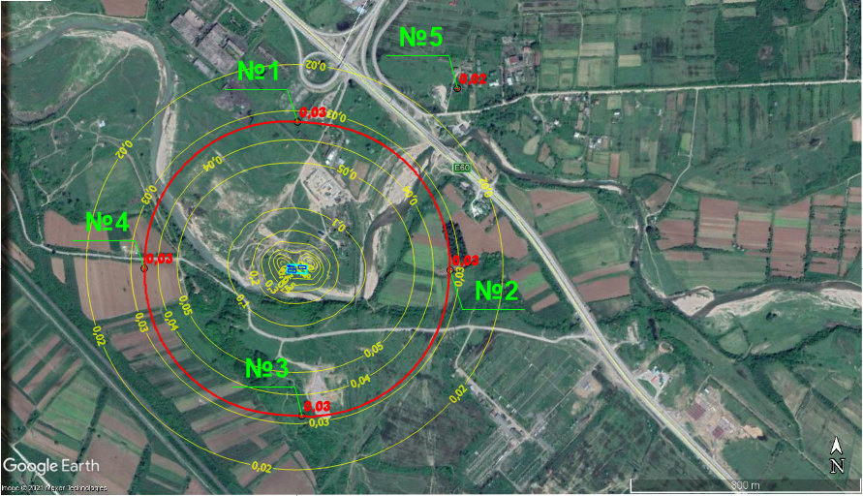
შეწონილი ნაწილაკების (კოდი 2902) მაქსიმალური კონცენტრაცია 500მ-ანი ზონის საზღვარზე (წერტილები N1,2,3,4) და უახლოესი დასახლებული ზონის საზღვარზე(წერტილი N5)

საწარმოს გენ-გეგმა მავნე ნივთიერებათა გაფრქვევის წყაროების დატანით
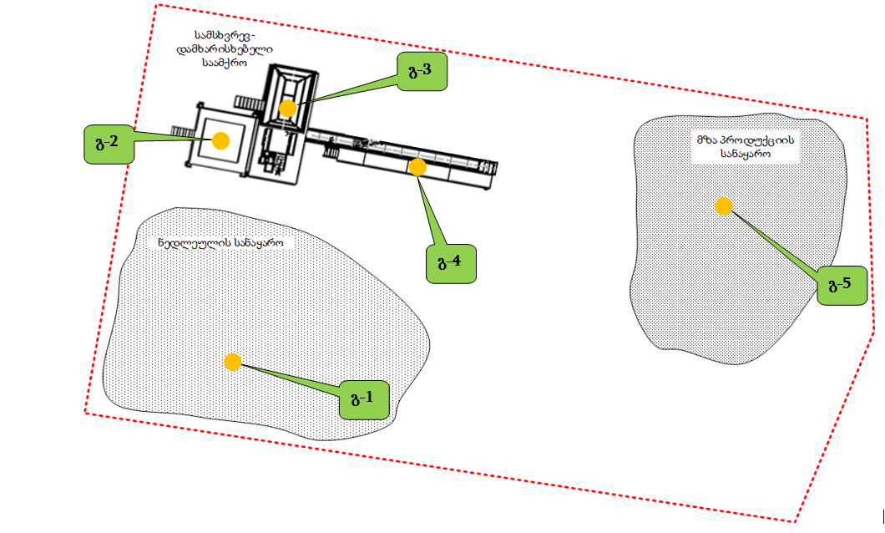

ატმოსფერულ ჰაერში მავნე ნივთიერებათა გაბნევის ანგარიშის პროგრამული ამონაბეჭდი
УПРЗА «ЭКОЛОГ», версия 4
Copyright © 1990-2017 ФИРМА «ИНТЕГРАЛ»
პროგრამა რეგისტრირებულია შპს "გამა კონსალტინგ"-ზე
სარეგისტრაციო ნომერი: 01-01-2568
 | საწარმო: მ გრუპი
 | ქალაქი: იმერეთი
 | რაიონი: თერჯოლა
 | საწარმოს მისამართი:
 | შეიმუშავა: შპს გამა კონსალტინგი
 | დარგი:
 | ნორმატიული სანიტარული ზონა: 500 მ
 | საწყისი მონაცემების შეყვანა: მ გრუპი სამსხვრევი
 | გაანგარიშების ვარიანტი: სამსხვრევ დამხარისხებელი
 | საანგარიშო კონსტანტები: E1= 0,01, E2=0,01, E3=0,01, S=999999,99 კვ.კმ.
 | ანგარიში: გაანგარიშება შესრულებულია ОНД-86» (лето) მიხედვით
 | მეტეოროლოგიური პარამეტრები
 | გარე ჰაერის საშუალო მინიმალური ტემპერატურა ყველაზე ცივი თვისთვის, °C: | 3,7
 | გარე ჰაერის საშუალო მაქსიმალური ტემპერატურა ყველაზე ცხელი თვისთვის, °C: | 30,2
 | კოეფიციენტი А, დამოკიდებული ატმოსფეროს სტრატიფიკაციის ტემპერატურაზე: | 200
 | U* – ქარის სიჩქარე მოცემული ადგილმდებარეობისათვის, რომლის გადამეტების განმეორებადობა 5%-ის ფარგლებშია, მ/წმ: | 7,4

გაფრქვევის წყაროთა პარამეტრები
გათვალისწინებული საკითხები:  "%" - წყარო გათვალისწინებულია ფონის გამორიცხვით;  "+" - წყარო გათვალისწინებულია ფონის გამორიცხვის გარეშე;  "-" - წყარო არ არის გათვალისწინებული და მისი წვლილი არაა შეტანილი ფონში.  მონიშვნის არ არსებობის გამო წყარო არ გაითვალისწინება |  |  |  |  |  |  |  | წყაროთა ტიპები:  1 - წერტილოვანი;  2 - წრფივი;  3 - არაორგანიზებული;  4 - წერტილოვანი წყაროების ერთობლიობა, გათვლისთვის გაერთიანებული ერთ სიბრტყულ წყაროდ;  5 - არაორგანიზებული, დროში ცვლადი სიმძლავრის გაფრქვევით;  6 - წერტილოვანი, ქოლგისებური ან ჰორიზონტალურად მიმართული გაფრქვევით;  7 - ქოლგისებური ან ჰორიზონტალურად მიმართული გაფრქვევის მქონე წერტილოვანი წყაროების ერთობლიობა;  8 - ავტომაგისტრალი.
აღრიცხვა ანგარიშისას | მოედ. # | საამქ. # | წყაროს # | წყაროს დასახელება | ვარიანტი | ტიპი | წყაროს სიმაღ.  (მ) | დიამეტრი  (მ) |  | აირ-ჰაეროვანი ნარევის მოცულ.  (მ3) |  | აირ-ჰაეროვანი ნარევის სიჩქარე  (მ/წმ) |  | აირ-ჰაეროვანი ნაერევის ტემპერ.  (°С) | რელიეფის კოეფ. |  | კოორდინატები |  |  |  |  |  |  | წყაროს სიგანე  (მ)
 |  |  |  |  |  |  |  |  |  |  |  |  |  |  |  |  | X1  (მ) |  | Y1  (მ) | X2  (მ) |  | Y2  (მ) |  | წყაროს სიგანე  (მ)
% | 0 |  | 1 | ნედლეულის საწყობი | 1 | 3 | 2 | 0,00000 |  | 0,00000 |  | 0,00000 |  | 0 | 1 |  | -31,50 |  | -5,50 | -3,00 |  | -7,00 |  | 11,00
ნივთ. კოდი |  | ნივთიერების სახელი |  |  | გაფრქვევა (გ/წმ) |  | გაფრქვევა (ტ/წლ) |  | F |  | ზაფხული |  |  |  |  |  |  | ზამთარი
 |  |  |  |  |  |  |  |  |  |  | Cm/ზდკ |  | Xm |  |  | Um |  | Cm/ზდკ |  |  | Xm |  | Um
2902 |  | შეწონილი ნაწილაკები |  |  | 0,004701680 |  | 0,013760000 |  | 1 |  | 0,336 |  | 11,40000 |  |  | 0,50000 |  | 0,336 |  |  | 11,40000 |  | 0,50000
% | 0 |  | 2 | მიმღები ბუნკერი | 1 | 3 | 5 | 0,00000 |  | 0,00000 |  | 0,00000 |  | 0 | 1 |  | -33,00 |  | 10,00 | -30,50 |  | 10,00 |  | 3,00
ნივთ. კოდი |  | ნივთიერების სახელი |  |  | გაფრქვევა (გ/წმ) |  | გაფრქვევა (ტ/წლ) |  | F |  | ზაფხული |  |  |  |  |  |  | ზამთარი
 |  |  |  |  |  |  |  |  |  |  | Cm/ზდკ |  | Xm |  |  | Um |  | Cm/ზდკ |  |  | Xm |  | Um
2902 |  | შეწონილი ნაწილაკები |  |  | 0,000026440 |  | 0,000129040 |  | 1 |  | 0,000 |  | 28,50000 |  |  | 0,50000 |  | 0,000 |  |  | 28,50000 |  | 0,50000
% | 0 |  | 3 | სამსხვრევი | 1 | 3 | 4 | 0,00000 |  | 0,00000 |  | 0,00000 |  | 0 | 1 |  | -29,00 |  | 10,00 | -25,00 |  | 10,00 |  | 6,00
ნივთ. კოდი |  | ნივთიერების სახელი |  |  | გაფრქვევა (გ/წმ) |  | გაფრქვევა (ტ/წლ) |  | F |  | ზაფხული |  |  |  |  |  |  | ზამთარი
 |  |  |  |  |  |  |  |  |  |  | Cm/ზდკ |  | Xm |  |  | Um |  | Cm/ზდკ |  |  | Xm |  | Um
2902 |  | შეწონილი ნაწილაკები |  |  | 0,035000000 |  | 0,241920000 |  | 1 |  | 0,496 |  | 22,80000 |  |  | 0,50000 |  | 0,496 |  |  | 22,80000 |  | 0,50000
% | 0 |  | 4 | ლენტა | 1 | 3 | 5 | 0,00000 |  | 0,00000 |  | 0,00000 |  | 0 | 1 |  | -24,00 |  | 10,00 | -9,50 |  | 8,00 |  | 0,75
ნივთ. კოდი |  | ნივთიერების სახელი |  |  | გაფრქვევა (გ/წმ) |  | გაფრქვევა (ტ/წლ) |  | F |  | ზაფხული |  |  |  |  |  |  | ზამთარი
 |  |  |  |  |  |  |  |  |  |  | Cm/ზდკ |  | Xm |  |  | Um |  | Cm/ზდკ |  |  | Xm |  | Um
2902 |  | შეწონილი ნაწილაკები |  |  | 0,000165800 |  | 0,000808000 |  | 1 |  | 0,001 |  | 28,50000 |  |  | 0,50000 |  | 0,001 |  |  | 28,50000 |  | 0,50000
% | 0 |  | 5 | მზა პროდუქციის საწყობი | 1 | 3 | 2 | 0,00000 |  | 0,00000 |  | 0,00000 |  | 0 | 1 |  | 5,50 |  | 7,00 | 31,50 |  | 5,00 |  | 10,00
ნივთ. კოდი |  | ნივთიერების სახელი |  |  | გაფრქვევა (გ/წმ) |  | გაფრქვევა (ტ/წლ) |  | F |  | ზაფხული |  |  |  |  |  |  | ზამთარი
 |  |  |  |  |  |  |  |  |  |  | Cm/ზდკ |  | Xm |  |  | Um |  | Cm/ზდკ |  |  | Xm |  | Um
2902 |  | შეწონილი ნაწილაკები |  |  | 0,016881320 |  | 0,077800320 |  | 1 |  | 1,206 |  | 11,40000 |  |  | 0,50000 |  | 1,206 |  |  | 11,40000 |  | 0,50000

ემისიები წყაროებიდან ნივთიერებების მიხედვით
წყაროთა ტიპები:
1 - წერტილოვანი;
2 - წრფივი;
3 - არაორგანიზებული;
4 - წერტილოვანი წყაროების ერთობლიობა, გათვლისთვის გაერთიანებული ერთ სიბრტყულ წყაროდ;
5 - არაორგანიზებული, დროში ცვლადი სიმძლავრის გაფრქვევით;
6 - წერტილოვანი, ქოლგისებური ან ჰორიზონტალურად მიმართული გაფრქვევით;
7 - ქოლგისებური ან ჰორიზონტალურად მიმართული გაფრქვევის მქონე წერტილოვანი წყაროების ერთობლიობა;
8 - ავტომაგისტრალი.
ნივთიერება 2902 შეწონილი ნაწილაკები
N | საამქ. N | წყაროს N | ტიპი | გაფრქვევა (გ/წმ) | F | ზაფხული |  |  | ზამთარი
 |  |  |  |  |  | Cm/ზდკ | Xm | Um | Cm/ზდკ | Xm | Um
0 | 0 | 1 | 3 | 0,004701680 | 1 | 0,336 | 11,40000 | 0,50000 | 0,336 | 11,40000 | 0,50000
0 | 0 | 2 | 3 | 0,000026440 | 1 | 0,000 | 28,50000 | 0,50000 | 0,000 | 28,50000 | 0,50000
0 | 0 | 3 | 3 | 0,035000000 | 1 | 0,496 | 22,80000 | 0,50000 | 0,496 | 22,80000 | 0,50000
0 | 0 | 4 | 3 | 0,000165800 | 1 | 0,001 | 28,50000 | 0,50000 | 0,001 | 28,50000 | 0,50000
0 | 0 | 5 | 3 | 0,016881320 | 1 | 1,206 | 11,40000 | 0,50000 | 1,206 | 11,40000 | 0,50000
სულ: |  |  |  | 0,056775240 |  | 2,039 |  |  | 2,039

ანგარიში შესრულდა ნივთიერებების (ჯამური ზემოქმედების ჯგუფის) მიხედვით
კოდი | ნივთიერების სახელი | ზღვრულად დასაშვები კონცენტრაცია |  |  |  |  |  | ზდკ/სუზდ-ს მაკორექ.  კოეფ.* | ფონური კონცენტრაცია
კოდი | ნივთიერების სახელი | ანგარიში ОНД-86-ს მიხედვით |  |  | ანგარიში საშუალოს მიხედვით |  |  | ზდკ/სუზდ-ს მაკორექ.  კოეფ.*
კოდი | ნივთიერების სახელი | ტიპი | საცნობარო მნიშვნელობა | ანგარიშისას გამოყენებული | ტიპი | საცნობარო მნიშვნელობა | ანგარიშისას გამოყენებული | ზდკ/სუზდ-ს მაკორექ.  კოეფ.*
 |  |  |  |  |  |  |  |  | გათვალისწინება | ინტერპოლ.
2902 | შეწონილი ნაწილაკები | ზდკ მაქს. ერთჯ. | 0,500 | 0,500 | ზდკ საშ.დღ. | 0,150 | 0,150 | 1 | არა | არა
*გამოიყენება განსაკუთრებული ნორმატიული მოთხოვნების გამოყენების საჭიროების შემთხვევაში. პარამეტრის "ზდკ/სუზდ შესწორების კოეფიციენტი" მნიშვნელობის ცვლილების შემთხვევაში, რომლის სტანდარტული მნიშვნელობა 1-ია, მაქსიმალური კონცენტრაციის გაანგარიშებული სიდიდეები შედარებული უნდა იქნას არა კოეფიციენტის მნიშვნელობას, არამედ 1-ს.
საანგარიშო არეალი
საანგარიშო მოედნები
კოდი | ტიპი | მოედნის სრული აღწერა |  |  |  |  | ზეგავლენის ზონა (მ) | ბიჯი (მ) |  |  | სიმაღლე (მ) | კომენტარი
კოდი | ტიპი | 1-ლი მხარის შუა წერტილის კოორდინატები (მ) |  | 2-ლი მხარის შუა წერტილის კოორდინატები (მ) |  | სიგანე (მ)
კოდი | ტიპი | X | Y | X | Y | სიგანე (მ) | ზეგავლენის ზონა (მ) | სიგანეზე |  | სიგრძეზე | სიმაღლე (მ) | კომენტარი
2 | სრული აღწერა | -1100,00 | 70,00 | 2100,00 | 70,00 | 1800,00 | 0,00 | 50,00 |  | 50,00 | 2
საანგარიშო წერტილები
კოდი |  | კოორდინატები (მ) |  | სიმაღლე (მ) | წერტილის ტიპი |  |  |  | კომენტარი
 |  | X | Y | სიმაღლე (მ)
1 |  | 2,00 | 514,50 | 2 | ნორმირებული 500 მ-იანი ზონა |  |  |  | ჩრდილოეთის მიმართულება
2 |  | 536,50 | -4,50 | 2 | ნორმირებული 500 მ-იანი ზონა |  |  |  | აღმოსავლეთის მიმართულება
3 |  | 17,50 | -514,50 | 2 | ნორმირებული 500 მ-იანი ზონა |  |  |  | სამხრეთის მიმართულება
4 |  | -534,50 | 2,00 | 2 | ნორმირებული 500 მ-იანი ზონა |  |  |  | დასავლეთის მიმართულება
5 |  | 562,00 | 631,50 | 2 | საცხოვრებელი ზონის საზღვარზე |  |  |  | ჩრდილო -აღმოსავლეთი

საანგარიშო მეტეოპარამეტრების გადარჩევა ანგარიშისას
ავტომატური გადარჩევა
 | ქარის სიჩქარეთა გადარჩევა სრულდება ავტომატურად
 | ქარის მიმართულება
 | სექტორის დასაწყისი | სექტორის დასაწყისი | სექტორის დასაწყისი
 | 0 | 360 | 1

გაანგარიშების შედეგები ნივთიერებების მიხედვით
(საანგარიშო მოედნები)
წერტილთა ტიპები:
0 - მომხმარებლის საანგარიშო წერტილი
1 - წერტილი დაცვის ზონის საზღვარზე
2 - წერტილი საწარმო ზონის საზღვარზე
3 - წერტილი სანიტარულ-დაცვითი ზონის საზღვარზე
4 - საცხოვრებელი ზონის საზღვარზე
5 - განაშენიანების საზღვარზე
ნივთიერება 2902 შეწონილი ნაწილაკები
N | კოორდ.  X(მ) | კოორდ.  Y(მ) | სიმაღლე  (მ) | კონცენტრაცია  ზდკ-ს წილი | ქარის მიმართ. | ქარის სიჩქარე | ფონი  (ზდკ-ს წილი) | ფონი გამორიცხვამდე | წერტილის ტიპი
4 | -534,50 | 2,00 | 2,00 | 0,034 | 89 | 7,40 | 0,000 | 0,000 | 0
1 | 2,00 | 514,50 | 2,00 | 0,033 | 181 | 7,40 | 0,000 | 0,000 | 0
2 | 536,50 | -4,50 | 2,00 | 0,033 | 271 | 7,40 | 0,000 | 0,000 | 0
3 | 17,50 | -514,50 | 2,00 | 0,032 | 357 | 7,40 | 0,000 | 0,000 | 0
5 | 562,00 | 631,50 | 2,00 | 0,015 | 222 | 7,40 | 0,000 | 0,000 | 0

